国家生物育种产教融合创新平台种猪基地建设项目

跟

踪

周

报

跟踪单位：湖北金信工程造价咨询有限公司
跟踪人员：张超 位艳 盛昌
跟踪时间：2024年3月18日~2024年3月24日

跟 踪 日 志
工程名称：国家生物育种产教融合创新平台种猪基地建设项目
日期：2024年3月24日 | 星期日 | 记录人：张超 位艳
一、工程概况：
- 施工内容：华中农业大学国家生物育种产教融合创新平台种猪基地建设，包括营养和设备研发中心、科教成果展示厅、洗消车间、科研猪舍、科教基地工作区、隔离舍、测定舍、环保中心，以及道路、围墙、参观通道等配套附属设施的建设，猪舍动力系统、猪舍照明插座系统、猪舍应急照明疏散系统、猪舍消防报警系统、猪舍消防广播系统、猪舍综合网络信息系统、猪舍高低压配电系统、消防栓给水系统、喷淋灭火给水系统、自来水给水系统、排水系统、生活区给排水、生活区照明电气。
- 施工单位：中建建工建设有限公司
- 合同金额：33820084.31元 人民币（大写）：叁仟叁佰捌拾贰万零捌拾肆元叁角壹分；其中专业工程暂估价金额：900000.0元 人民币（大写）玖拾万元整；暂列金额：200000.0元 人民币（大写）贰拾万元整。
- 合同工期：150天。
- 开工时间：2023年12月22日。
- 施工进展：（含工艺要求检查、施工尺寸测量等）
- 营养与设备研发中心：±0以下墙体灰砂砖砌筑，混凝土包柱脚；
- 科教成果展示厅：钢结构安装，±0以下墙体灰砂砖砌筑，混凝土包柱脚；
- 科研猪舍：粪槽墙体、架空板支模板浇筑混个凝土，钢结构安装；
- 科教基地工作区：±0以下墙体灰砂砖砌筑，混凝土包柱脚；
- 隔离舍：PVC排水管道预埋，基础垫层浇筑；
- 测定舍：粪池筏板钢筋绑扎、混凝土浇筑、粪池墙体钢筋绑扎。管道预埋；
- 东侧参观通道：通道底板支模版、扎钢筋；
- 室外排水：室外电动闸板阀井砌筑。
后附图片
科教成果展示厅钢结构：
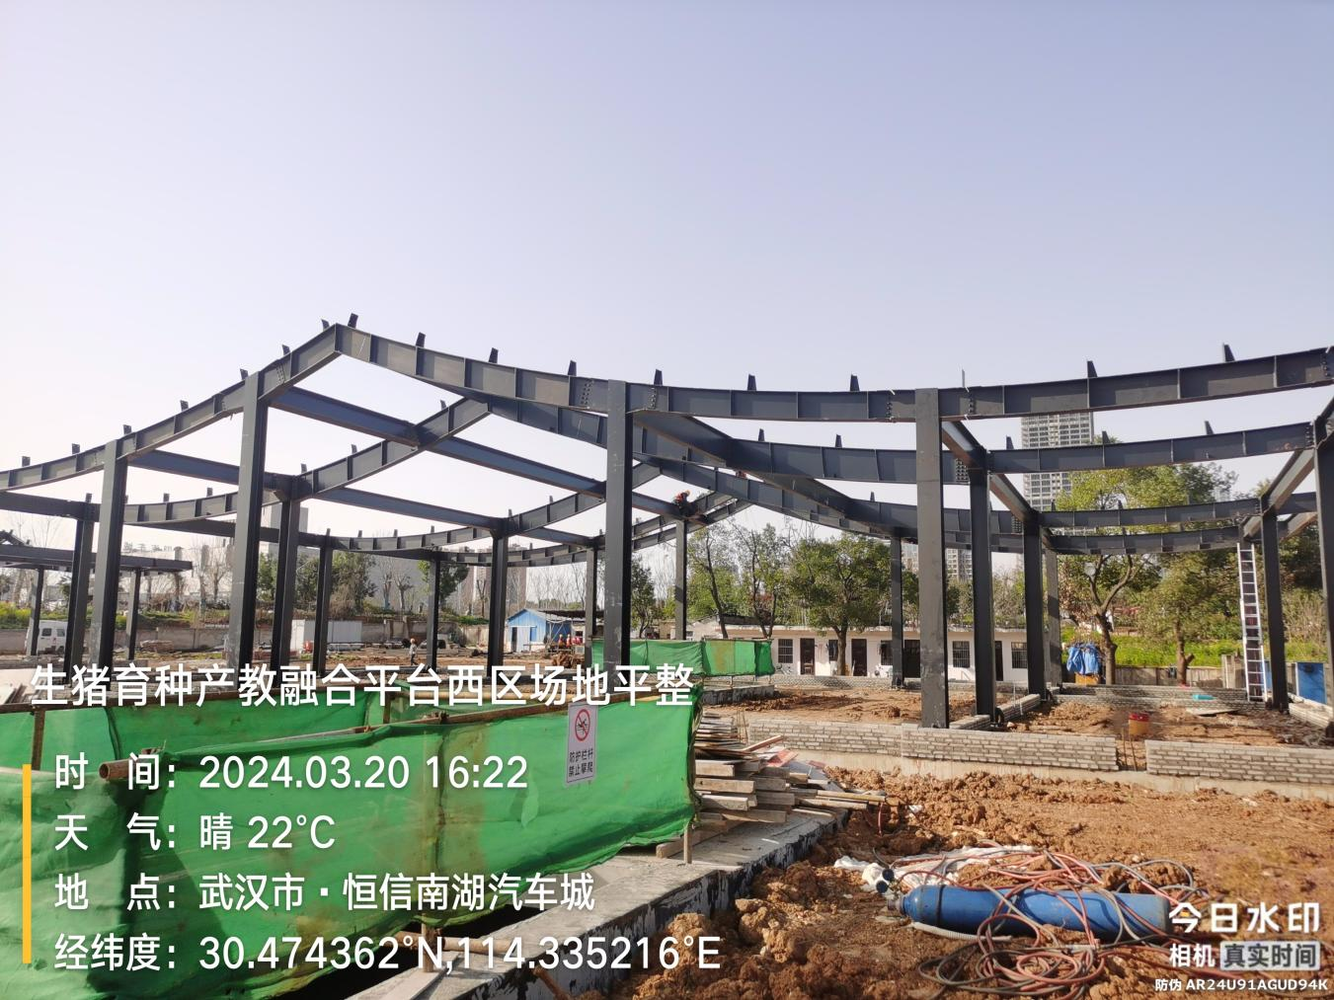
科教成果展示厅灰砂砖砌体：
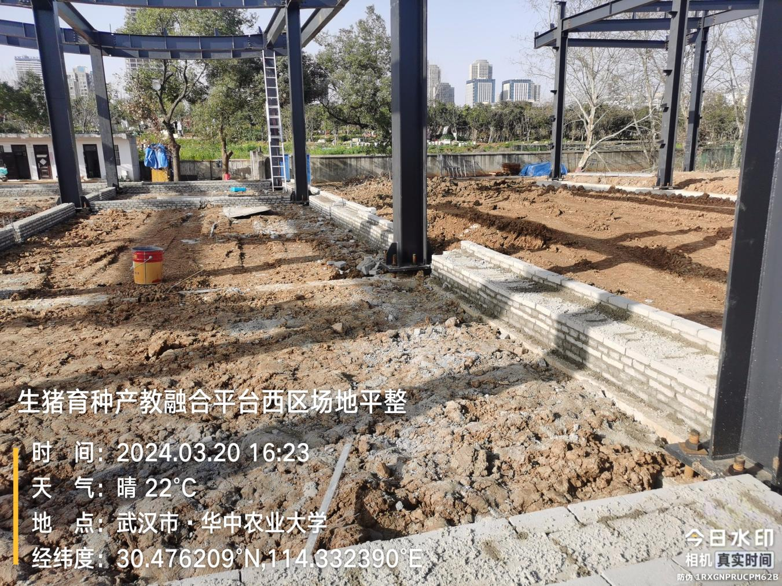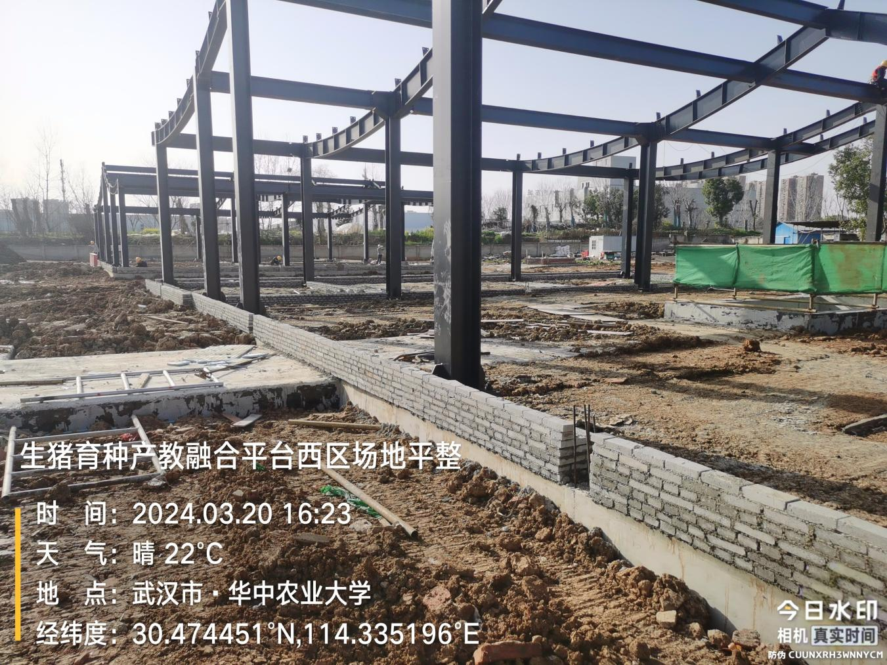
科教成果展示厅柱脚混凝土：
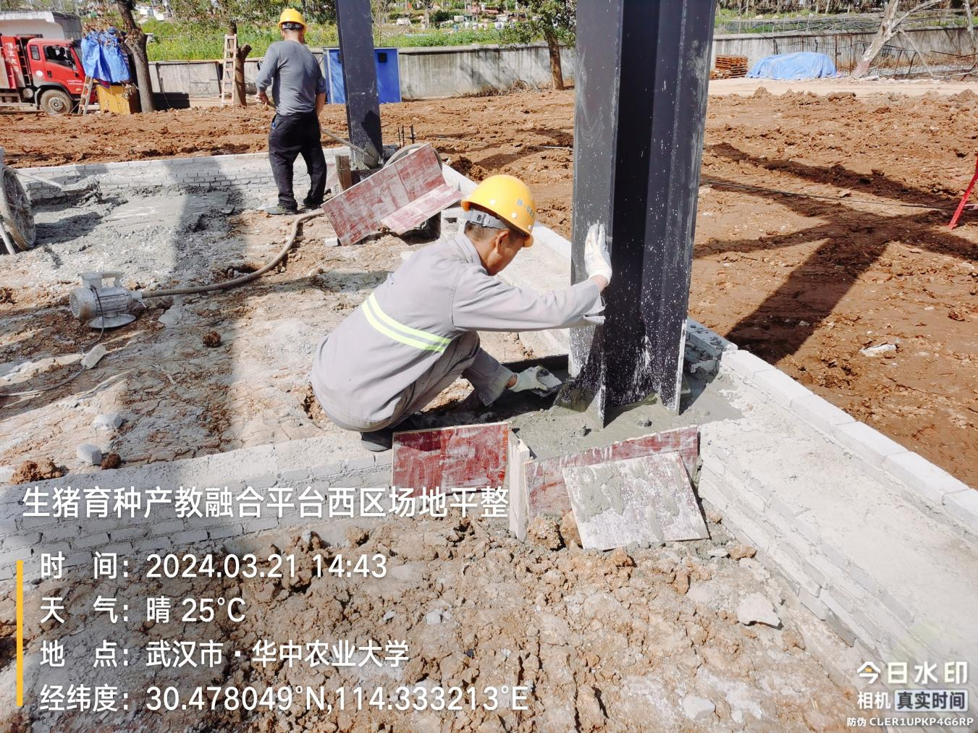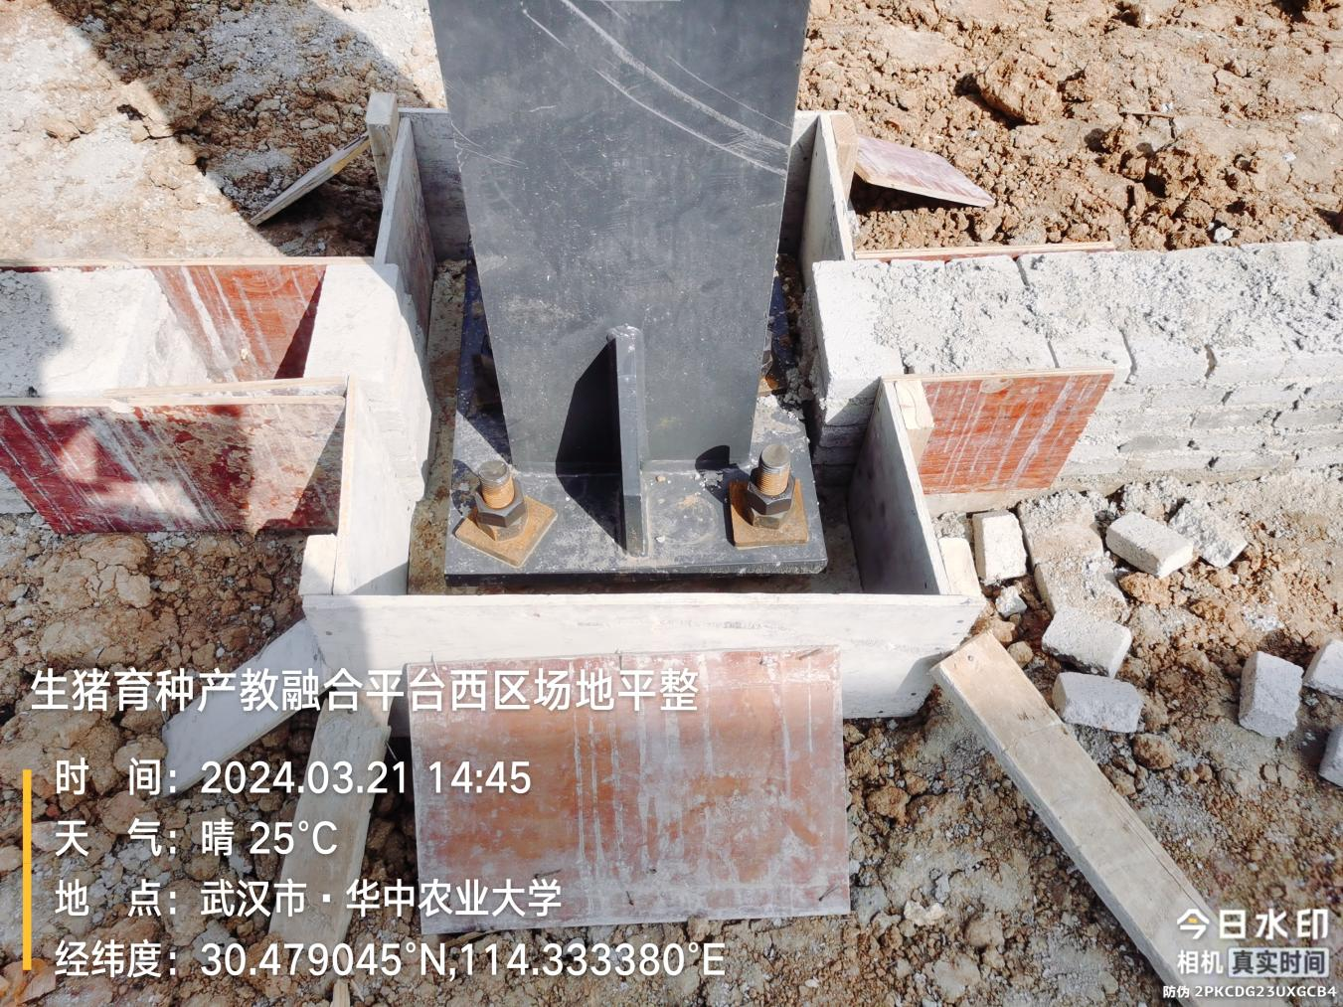
科研猪舍架空板：
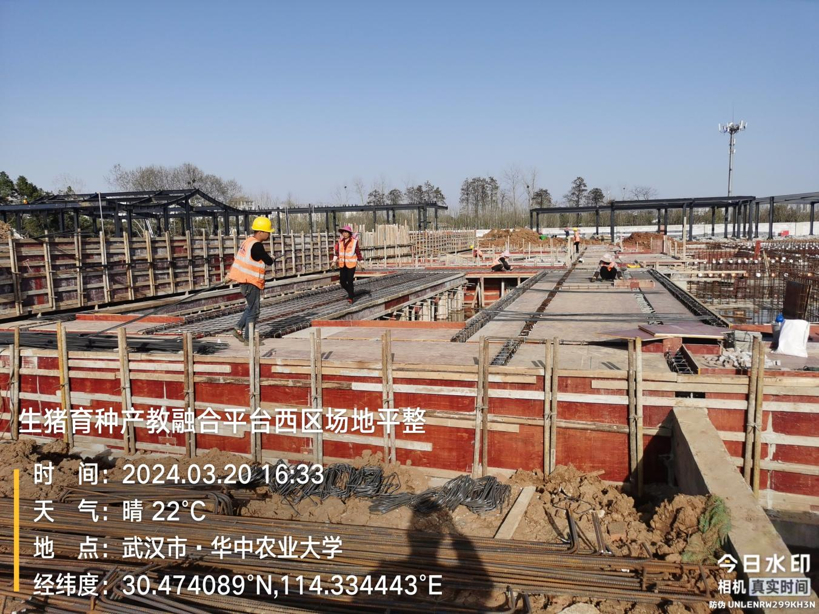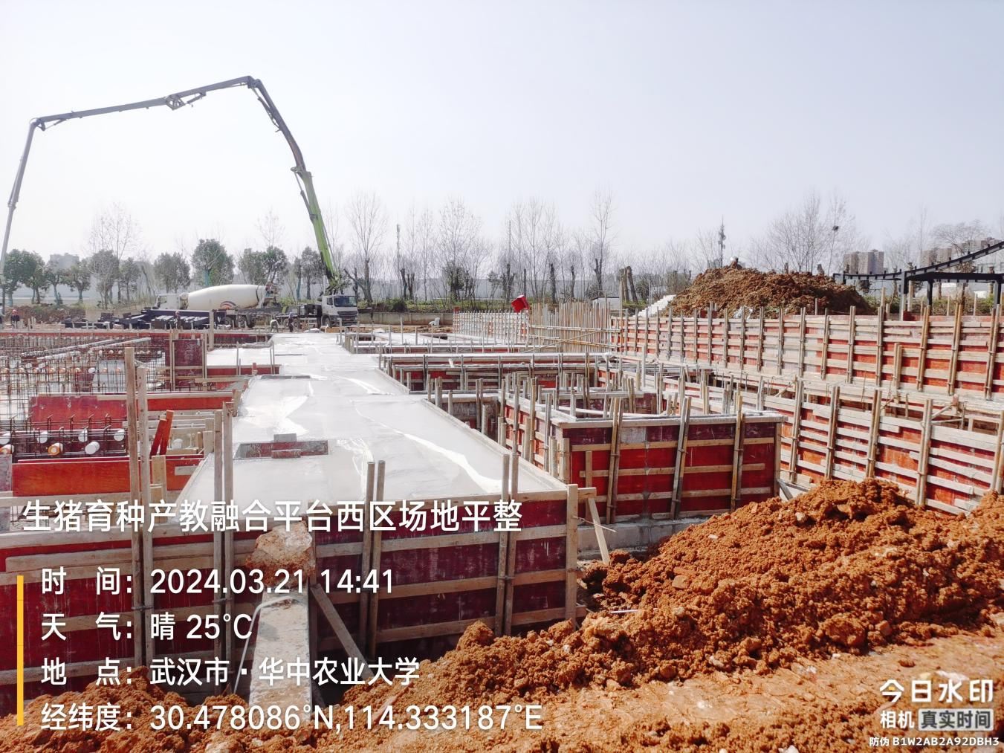
科研猪舍钢结构：
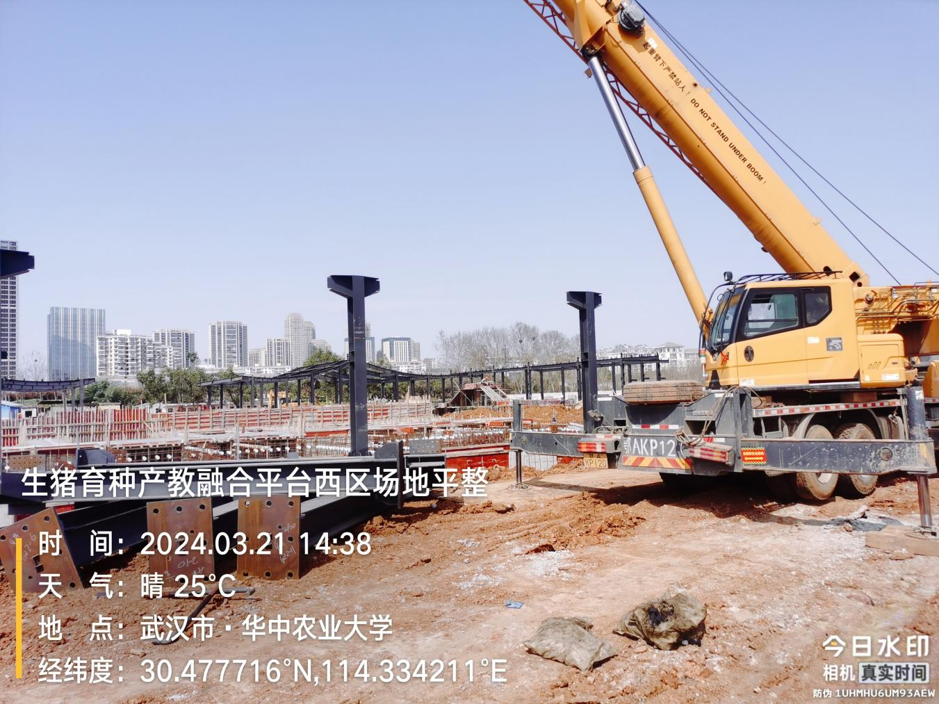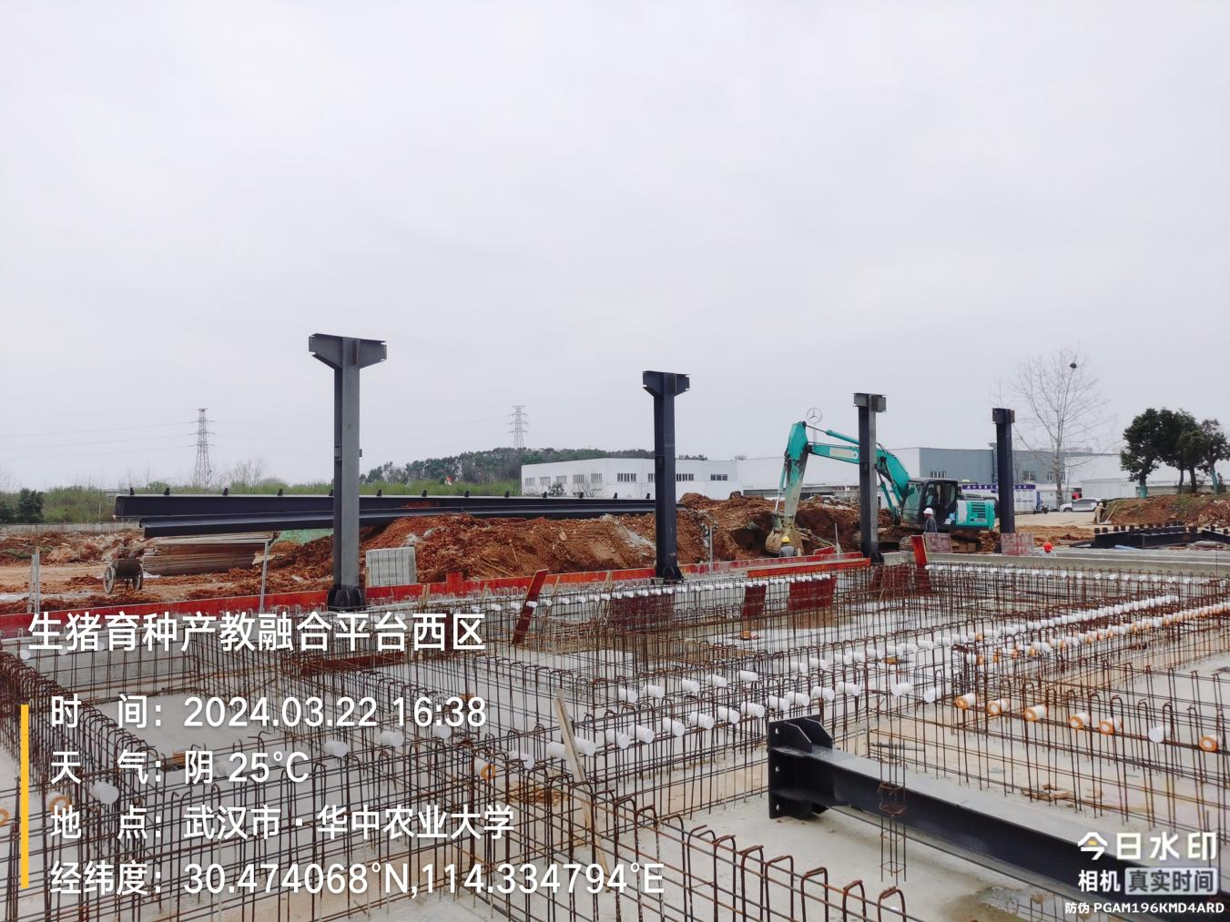
科教基地工作区：
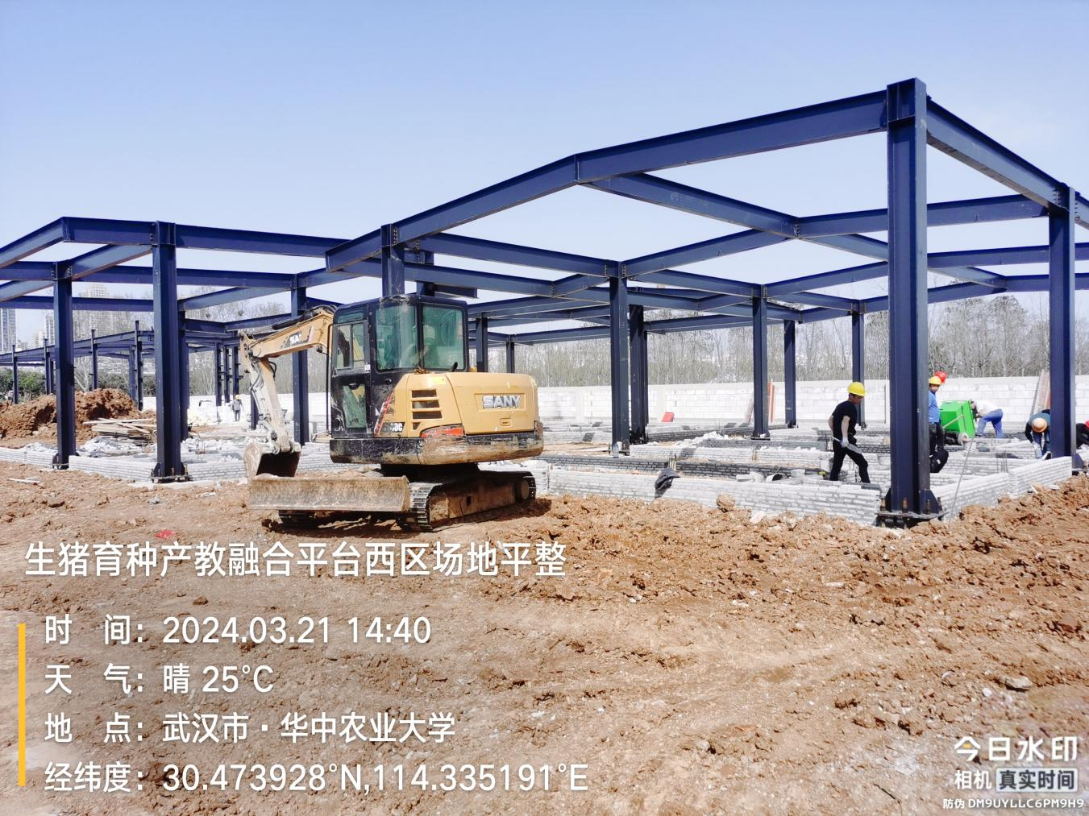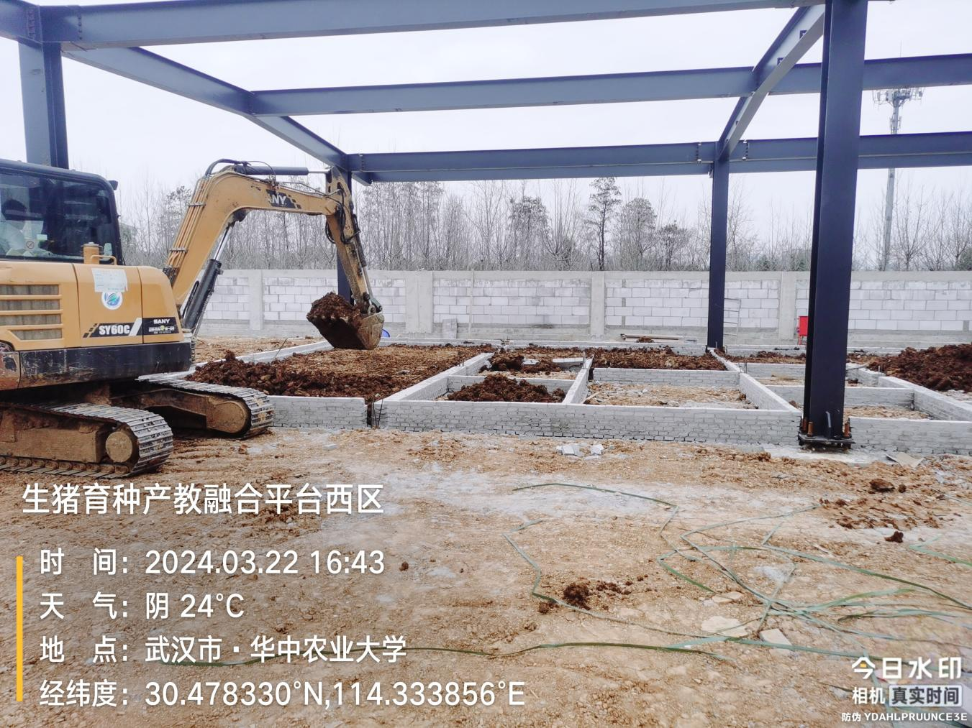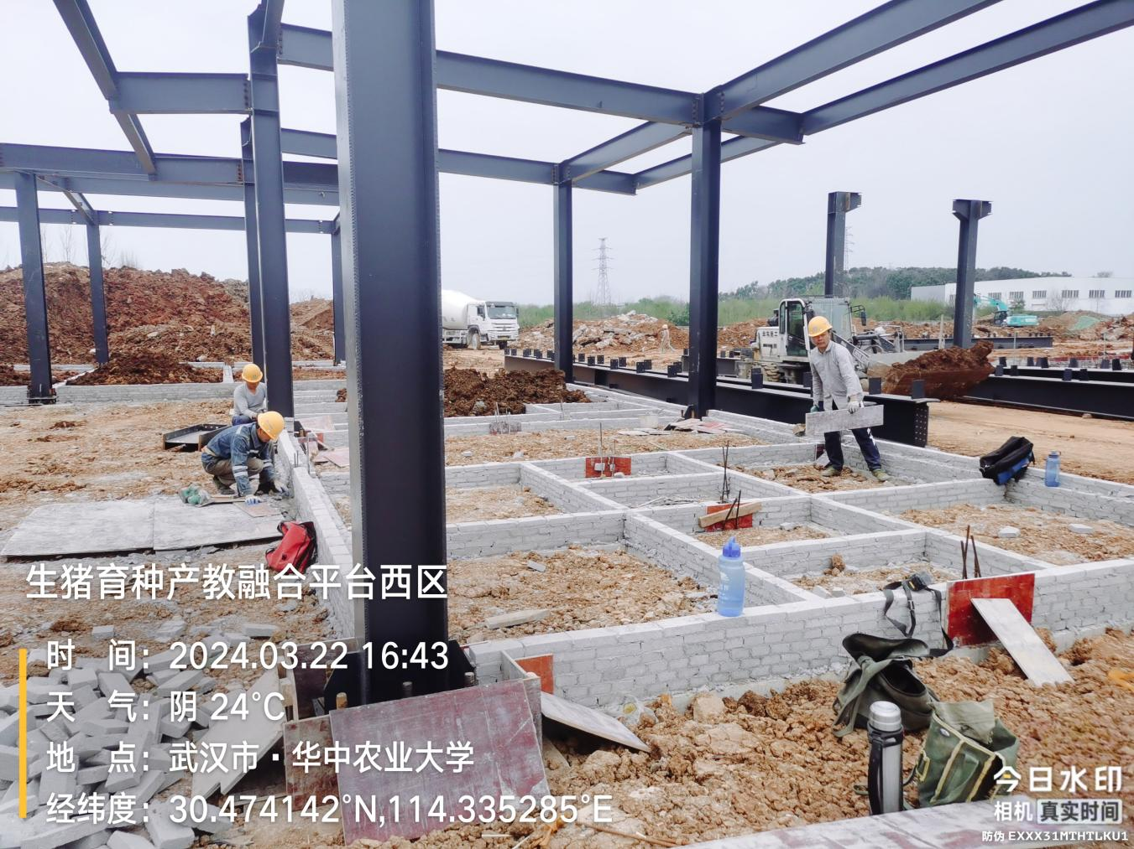
隔离舍排水管：
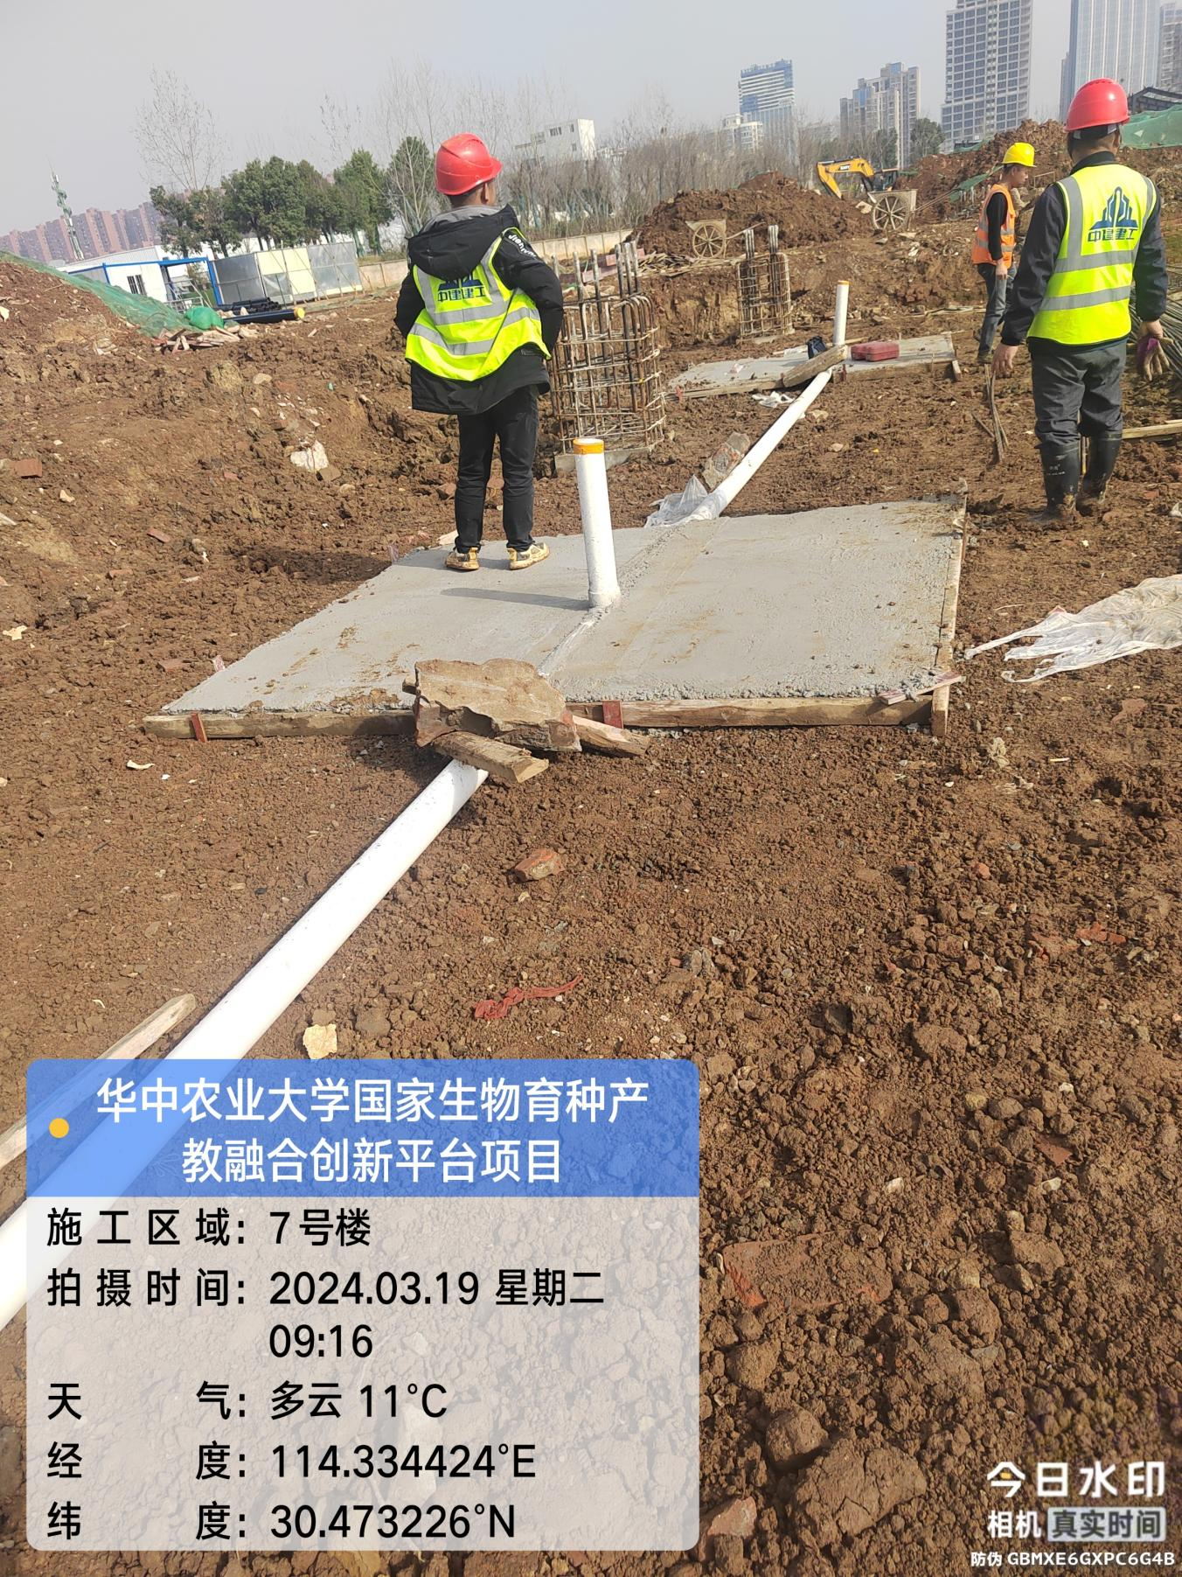
测定舍筏板：
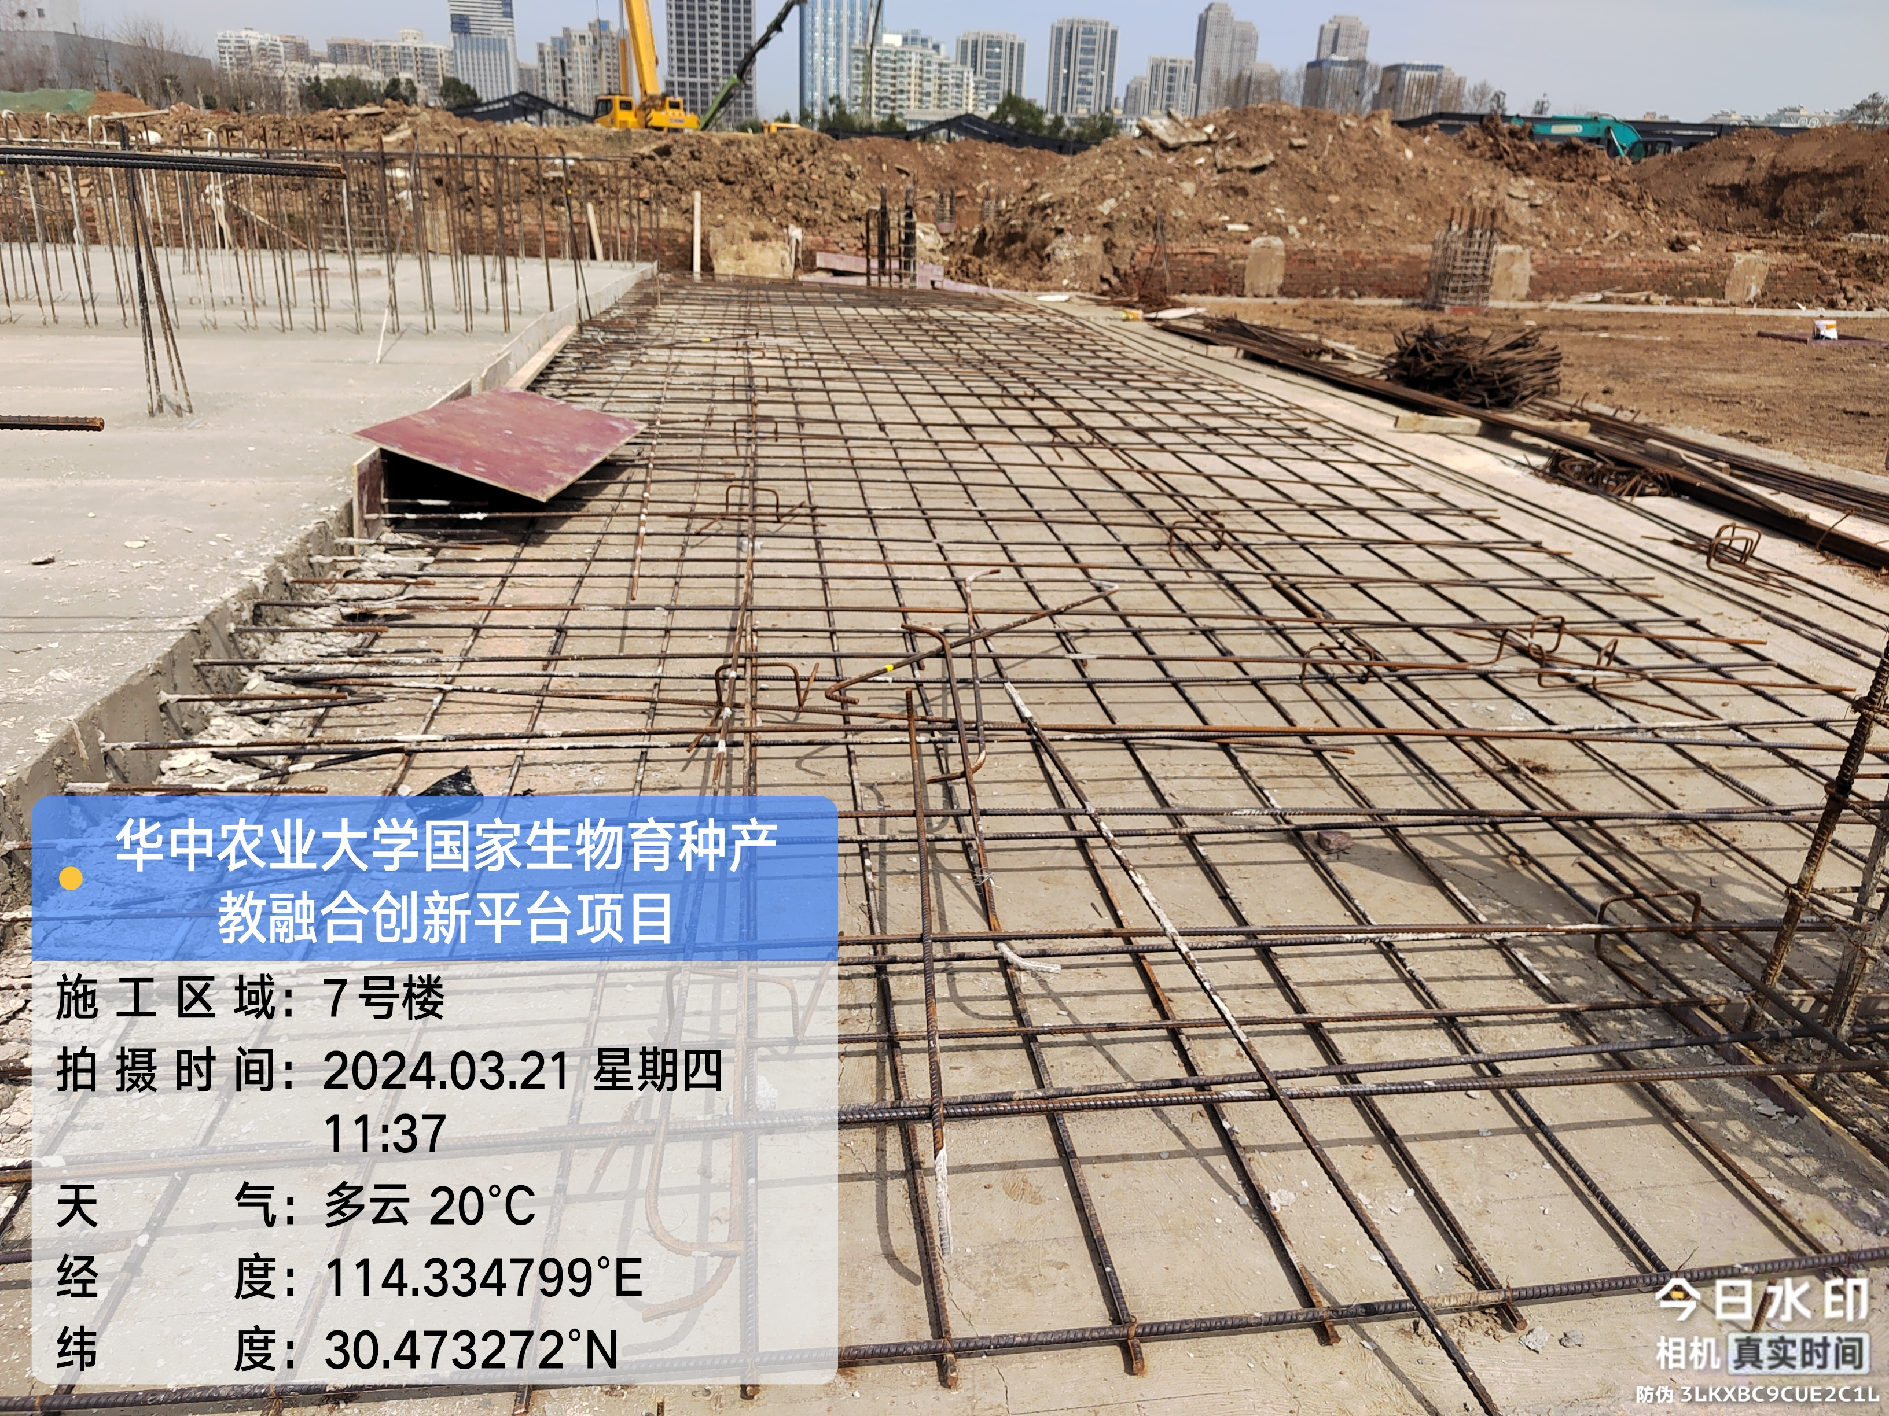
东侧参观通道：
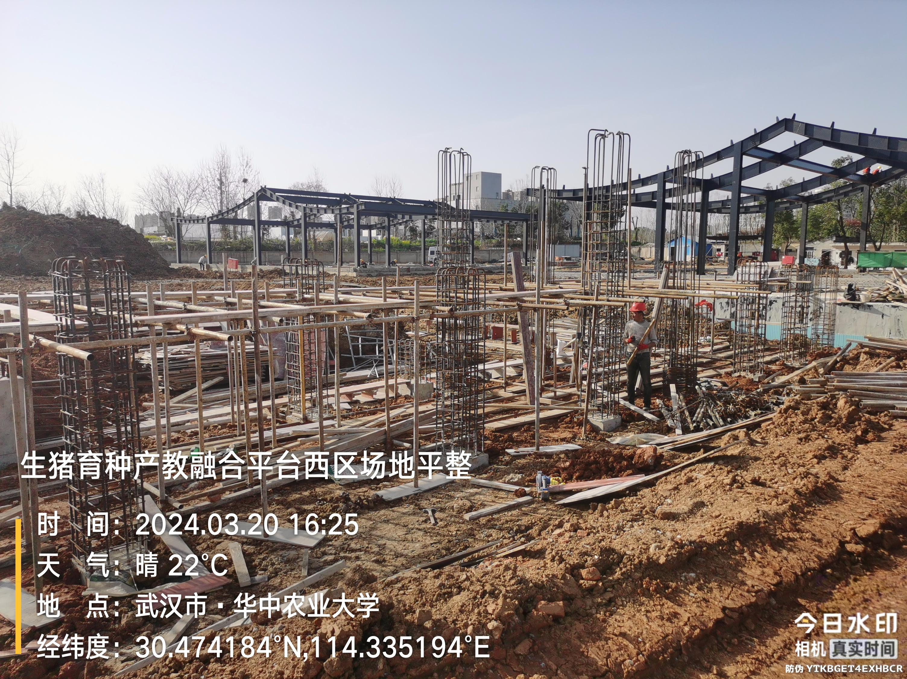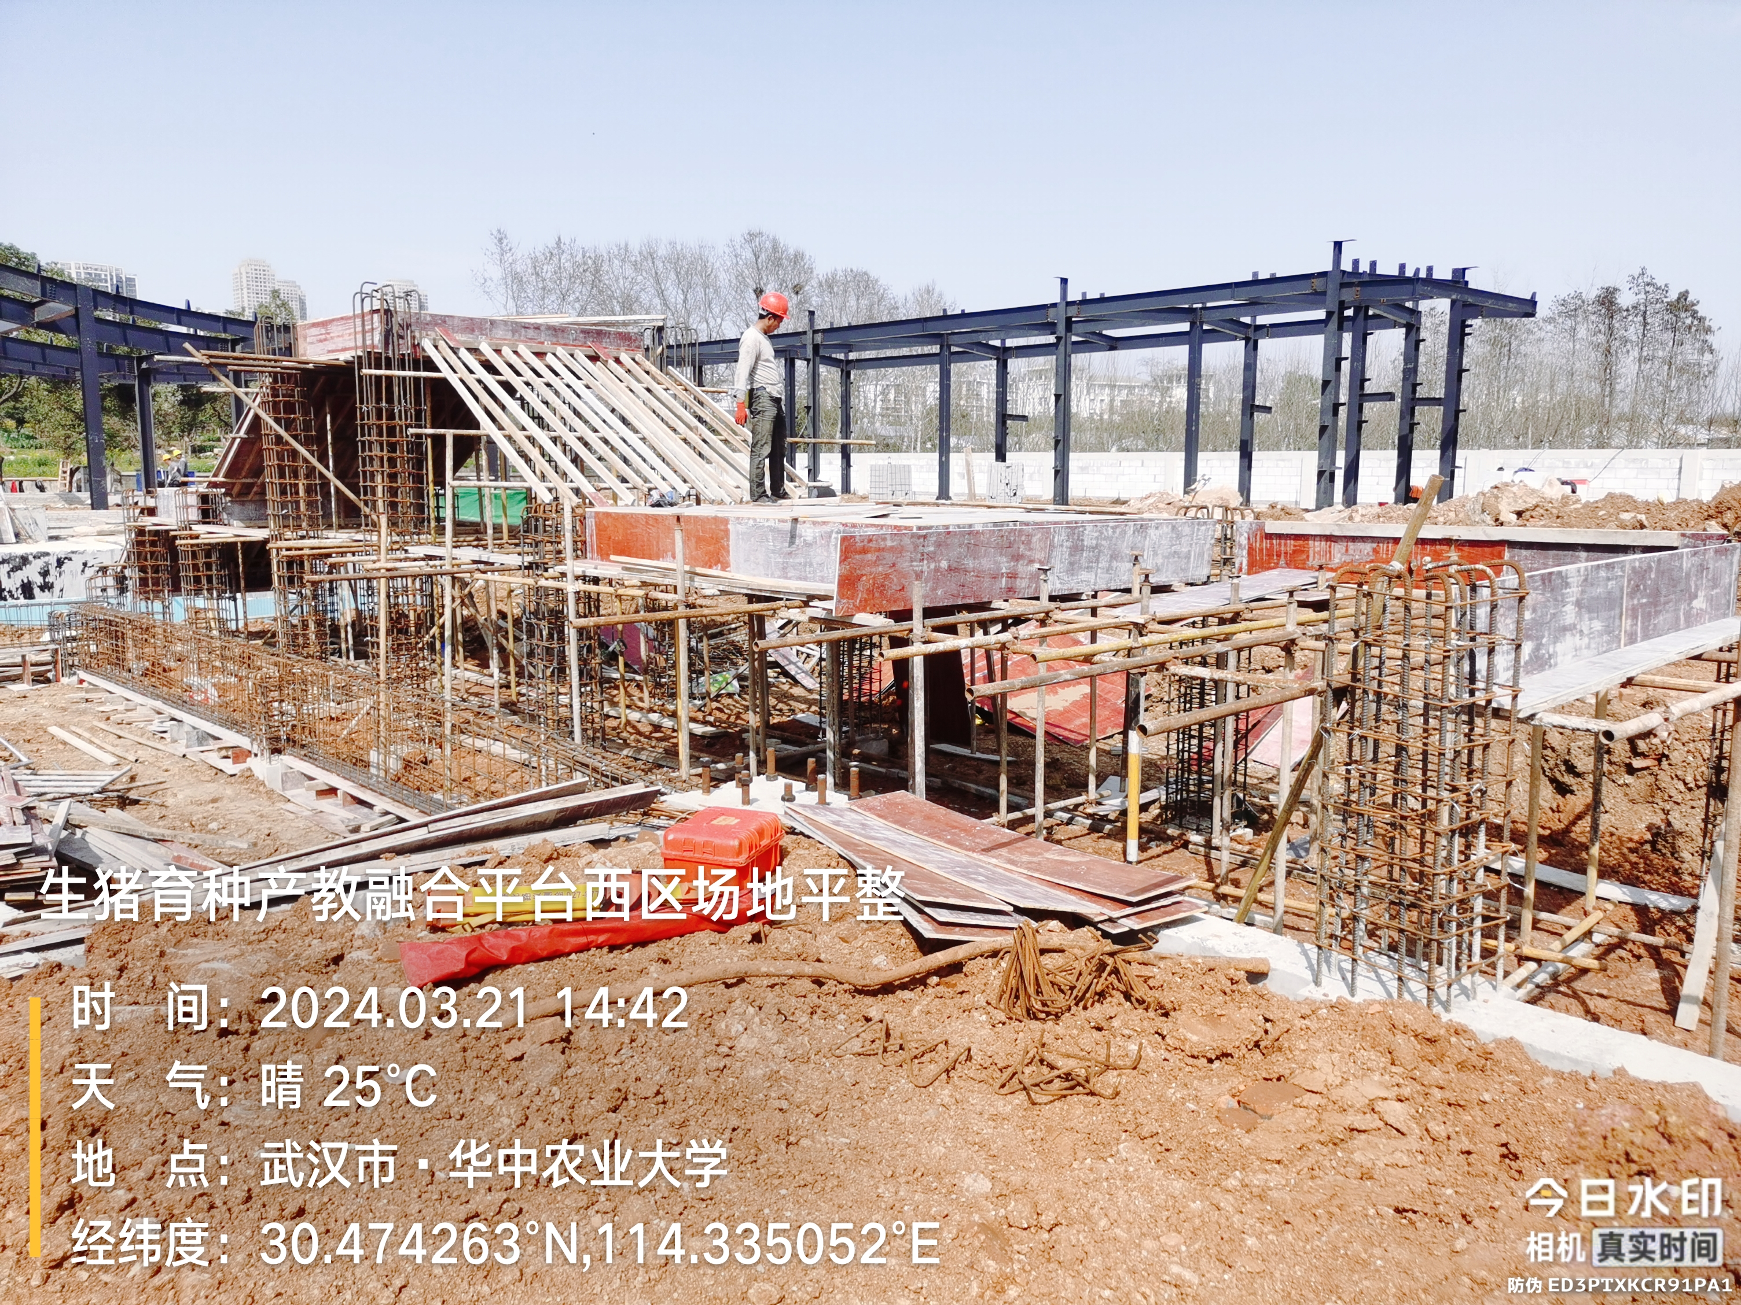
电动闸板阀井：
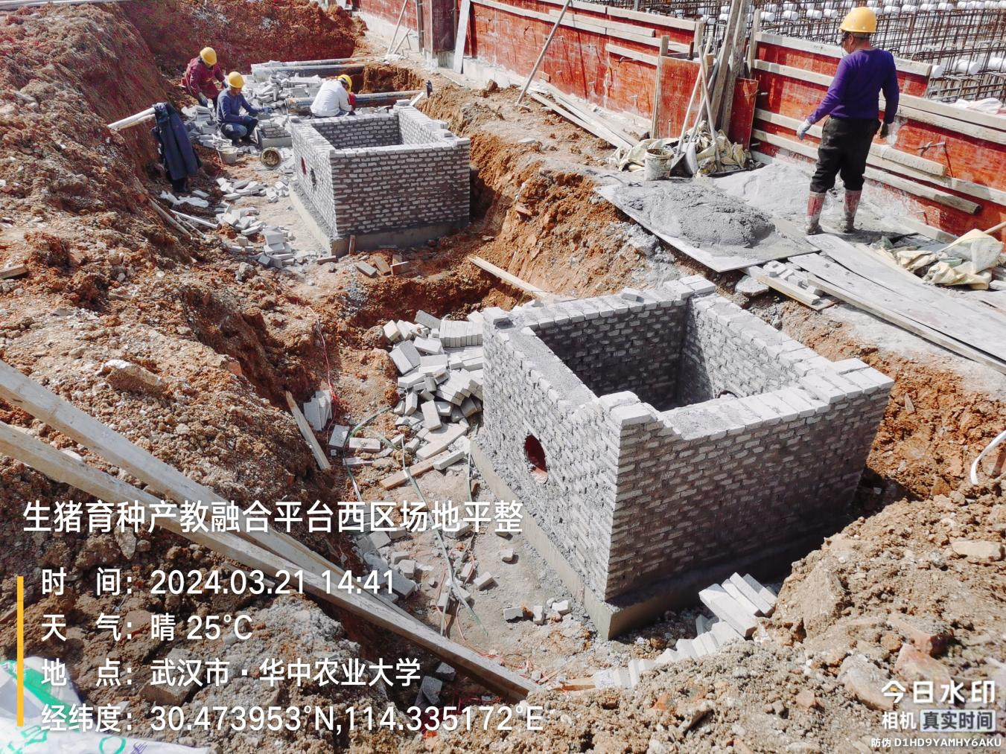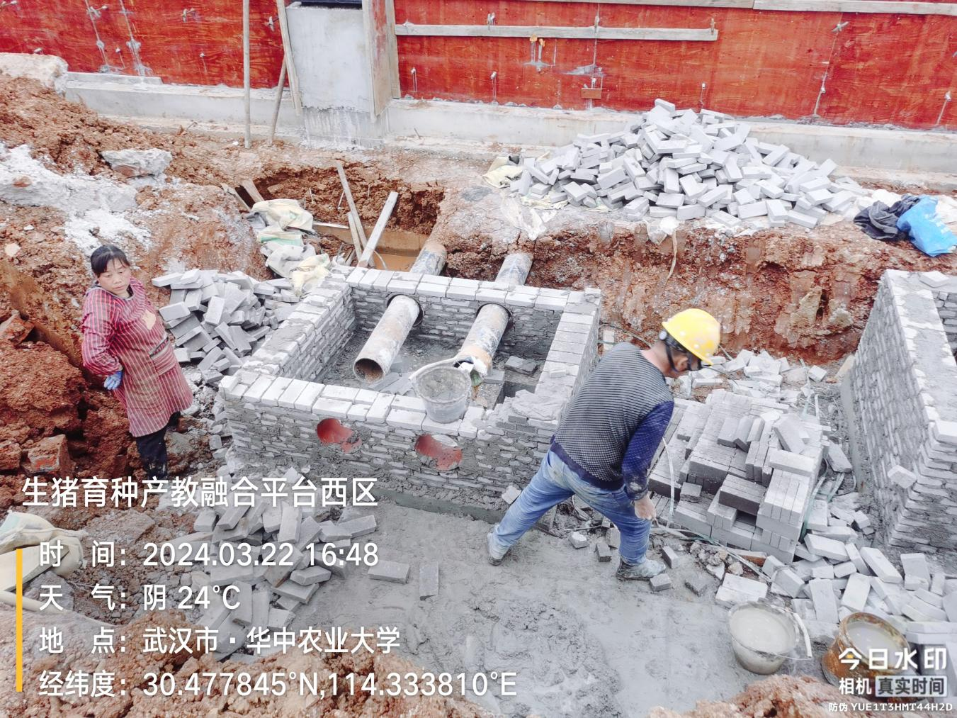
材料抽检：（含品牌抽查、尺寸测量）
电动闸板阀井
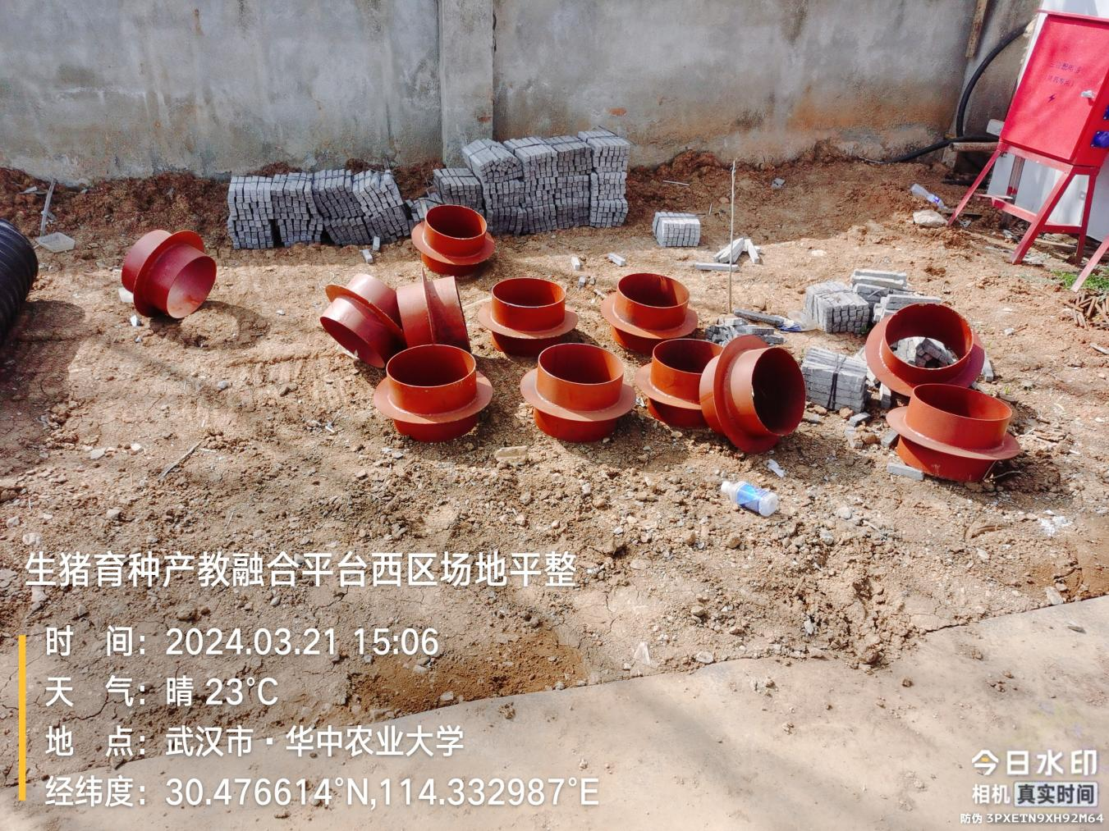
架空板钢筋
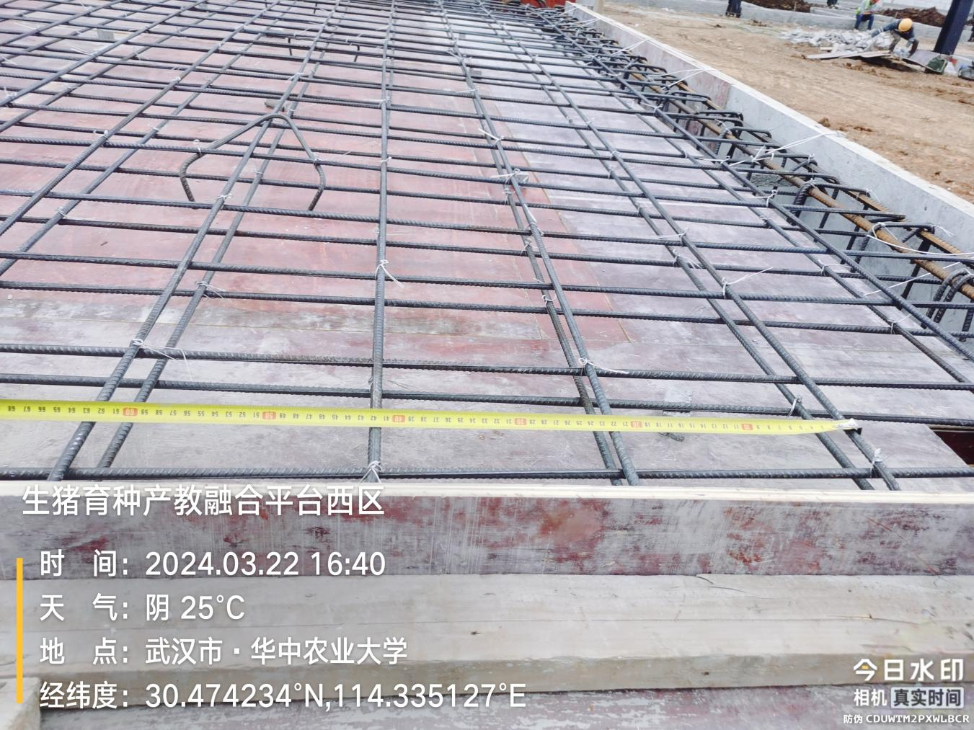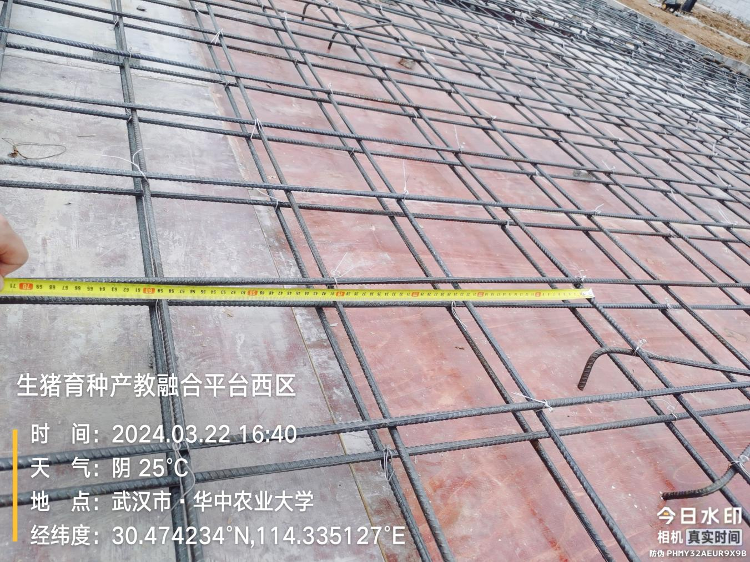
测定舍粪池墙体钢筋
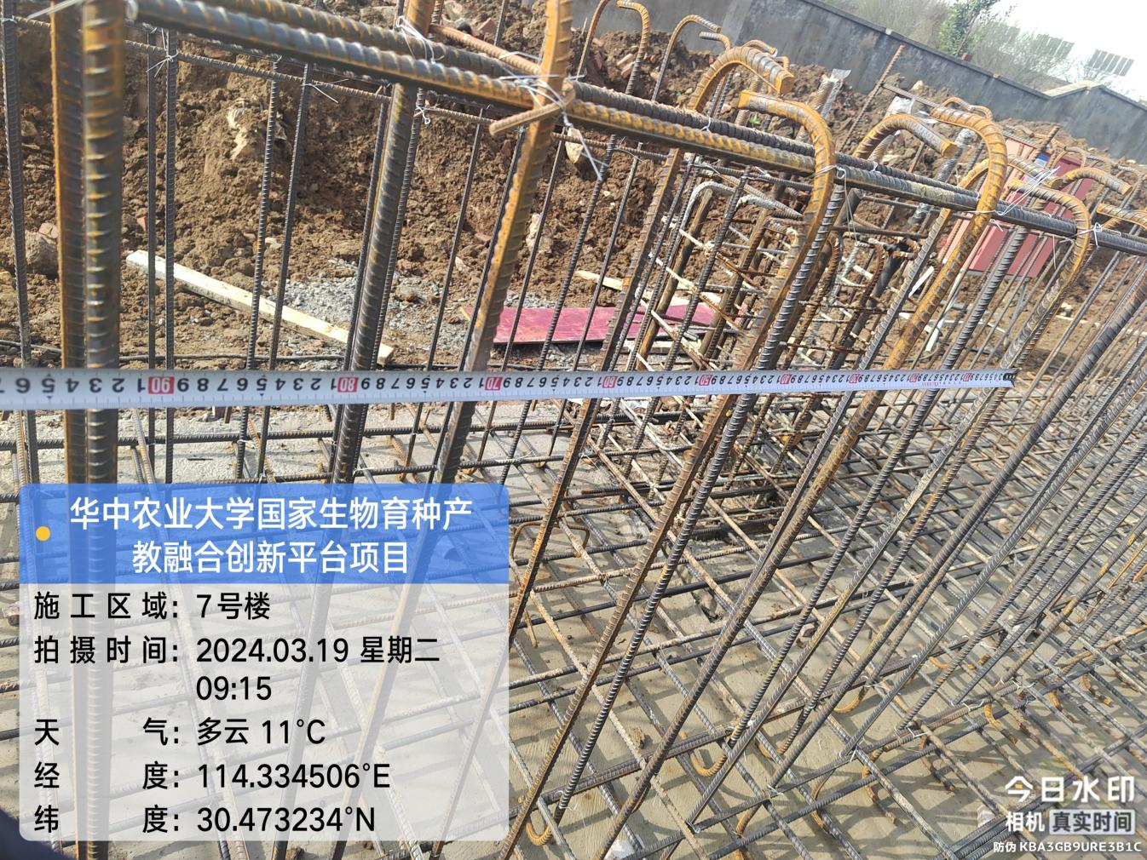
测定舍筏板钢筋
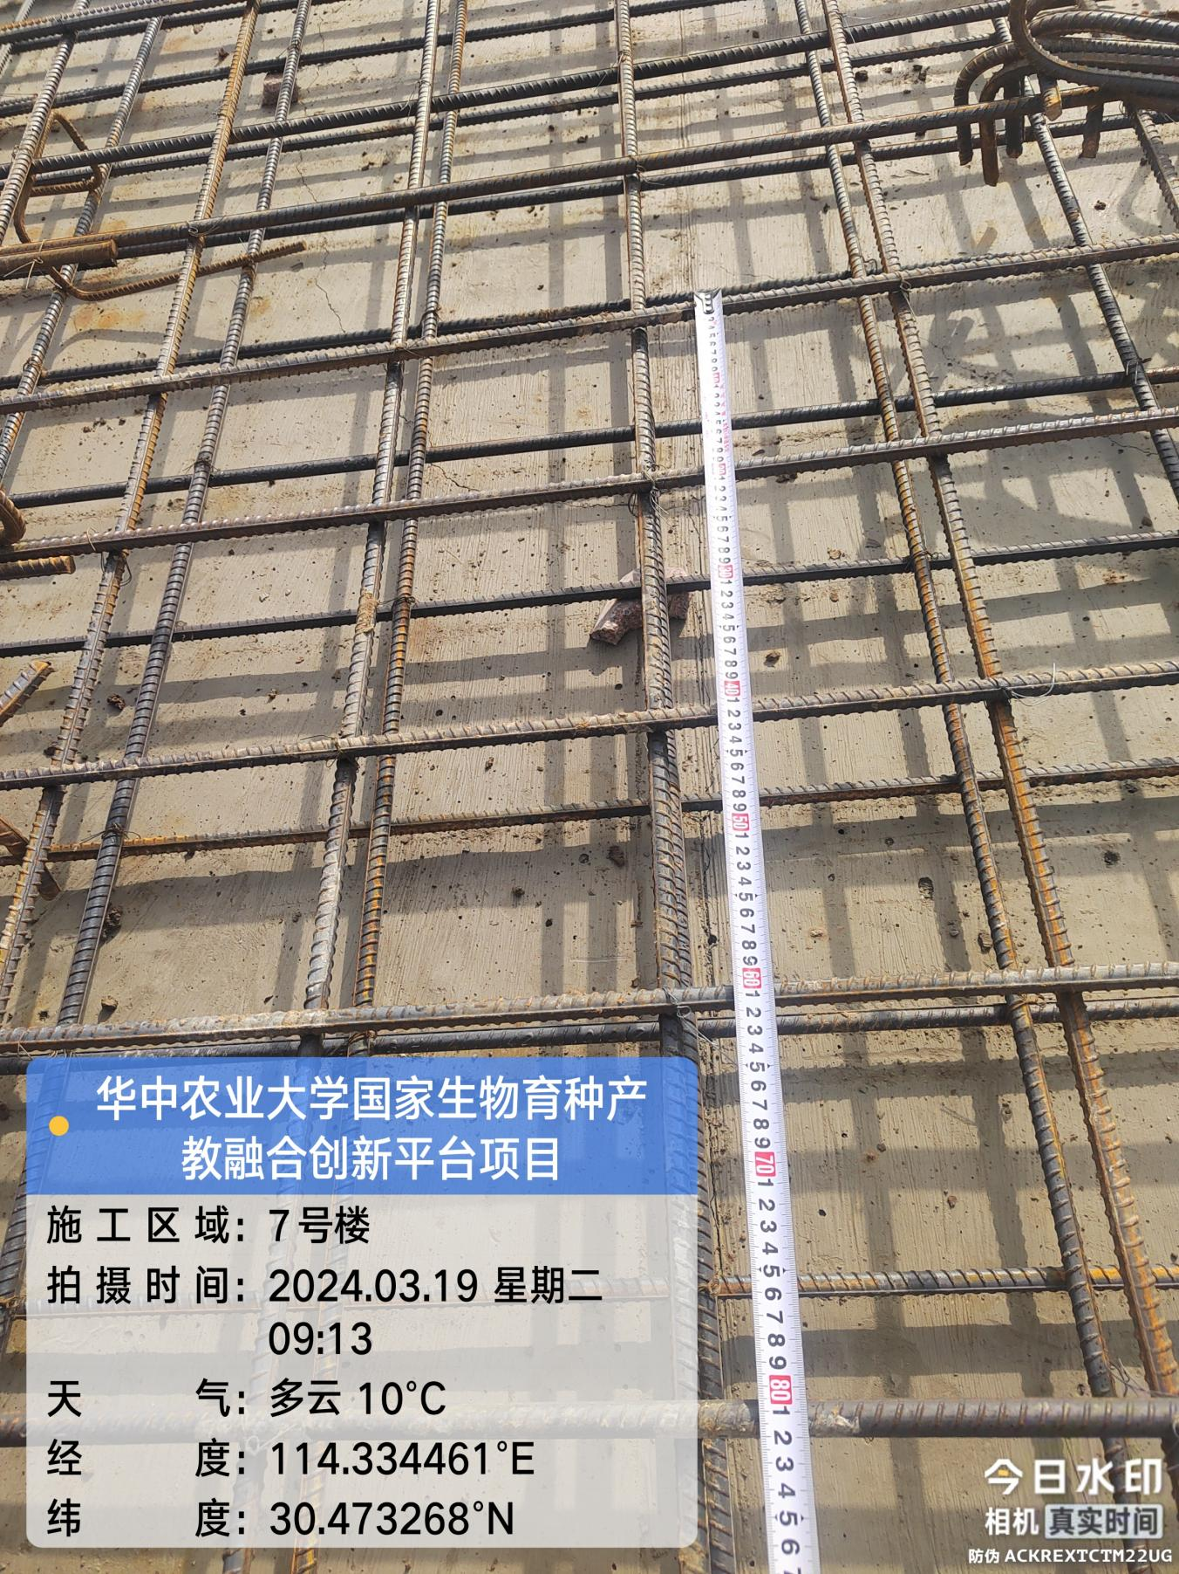
GKZ2
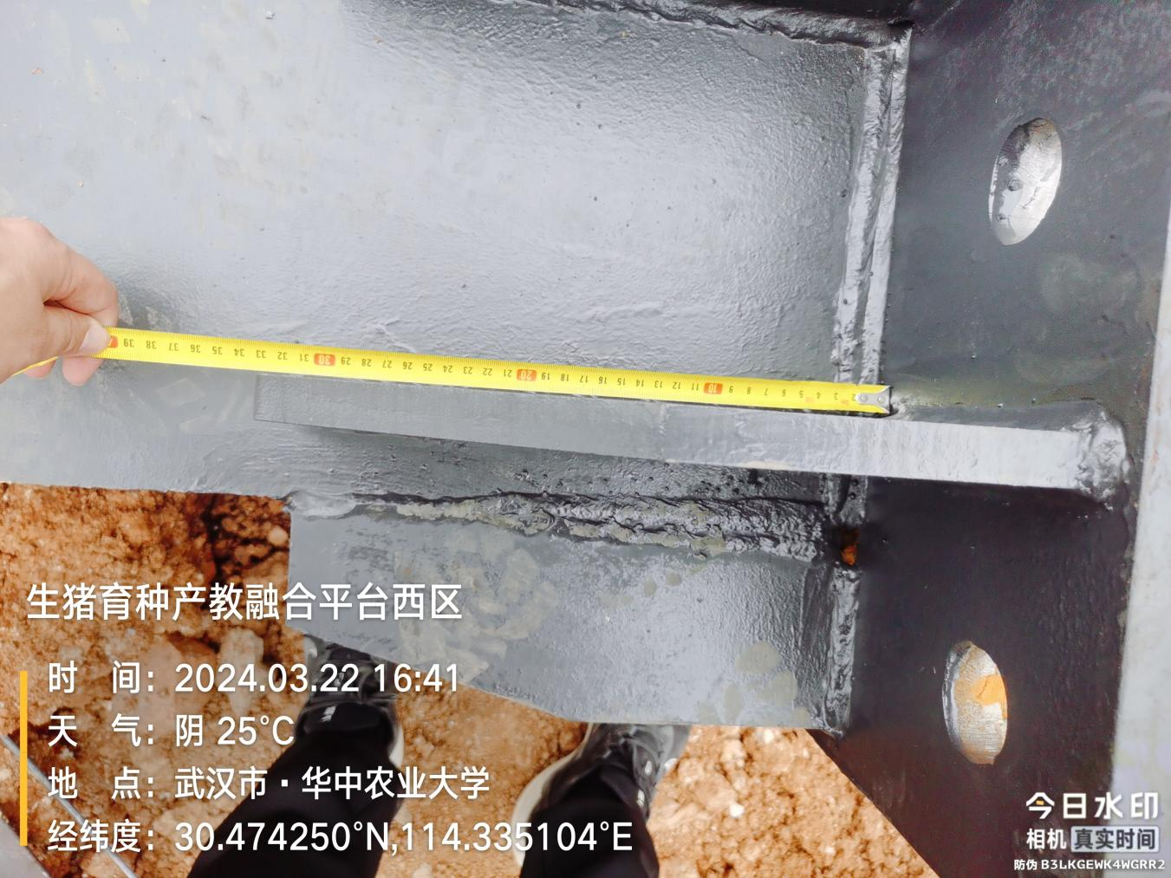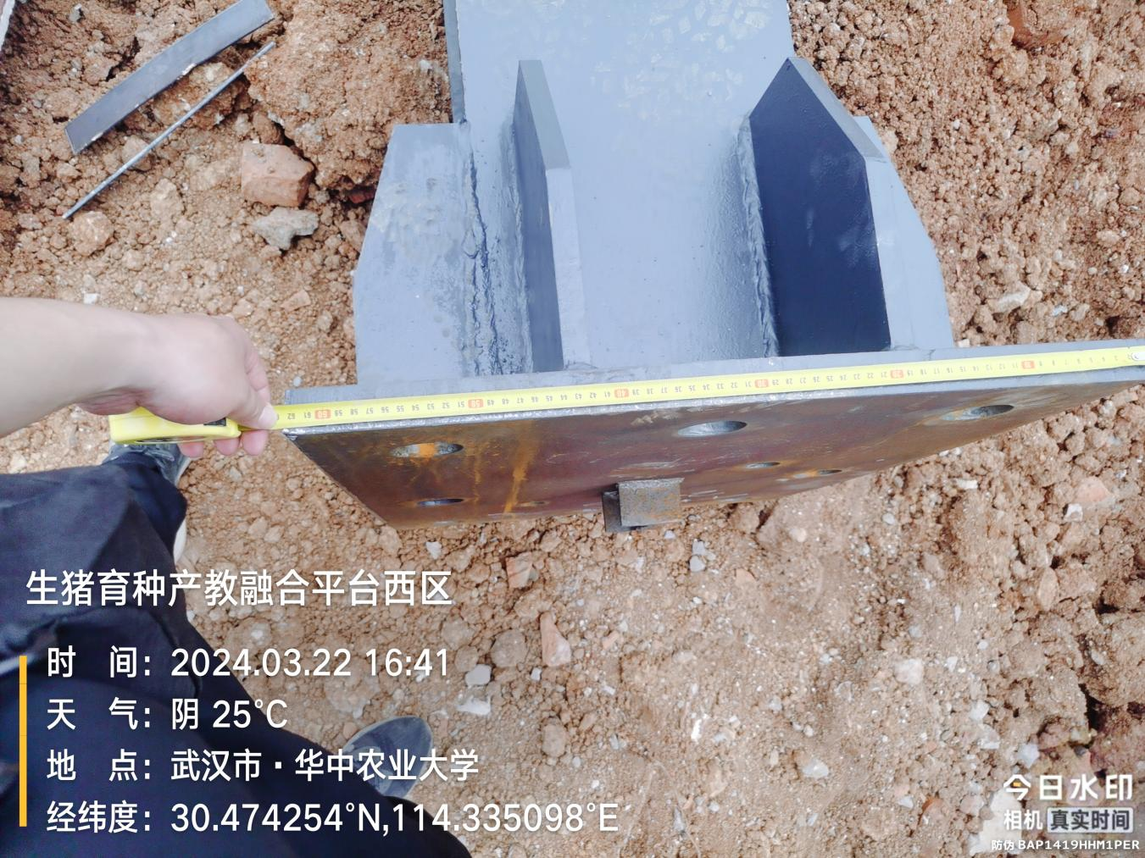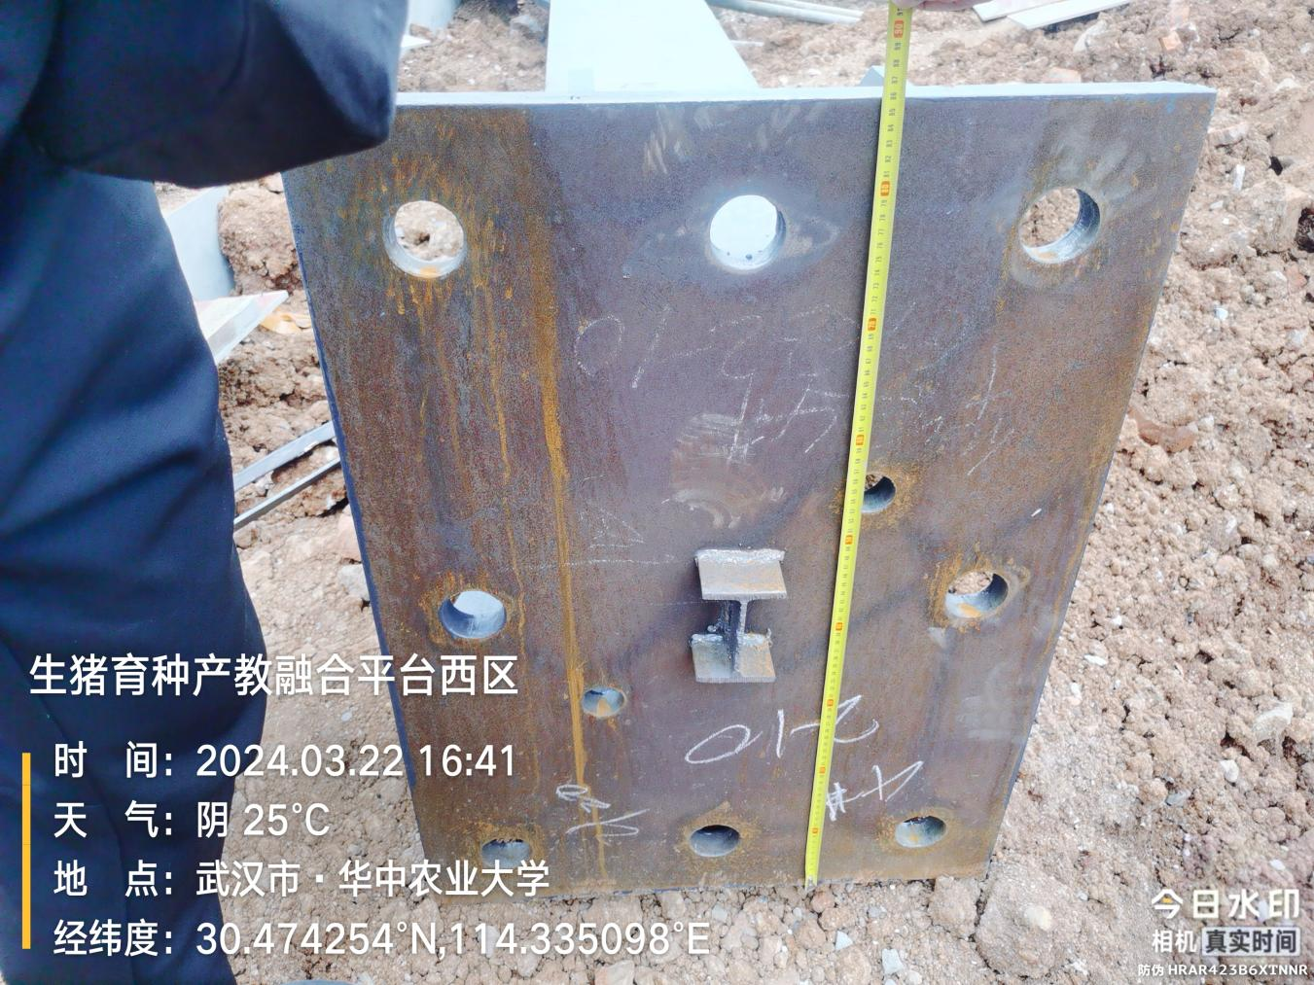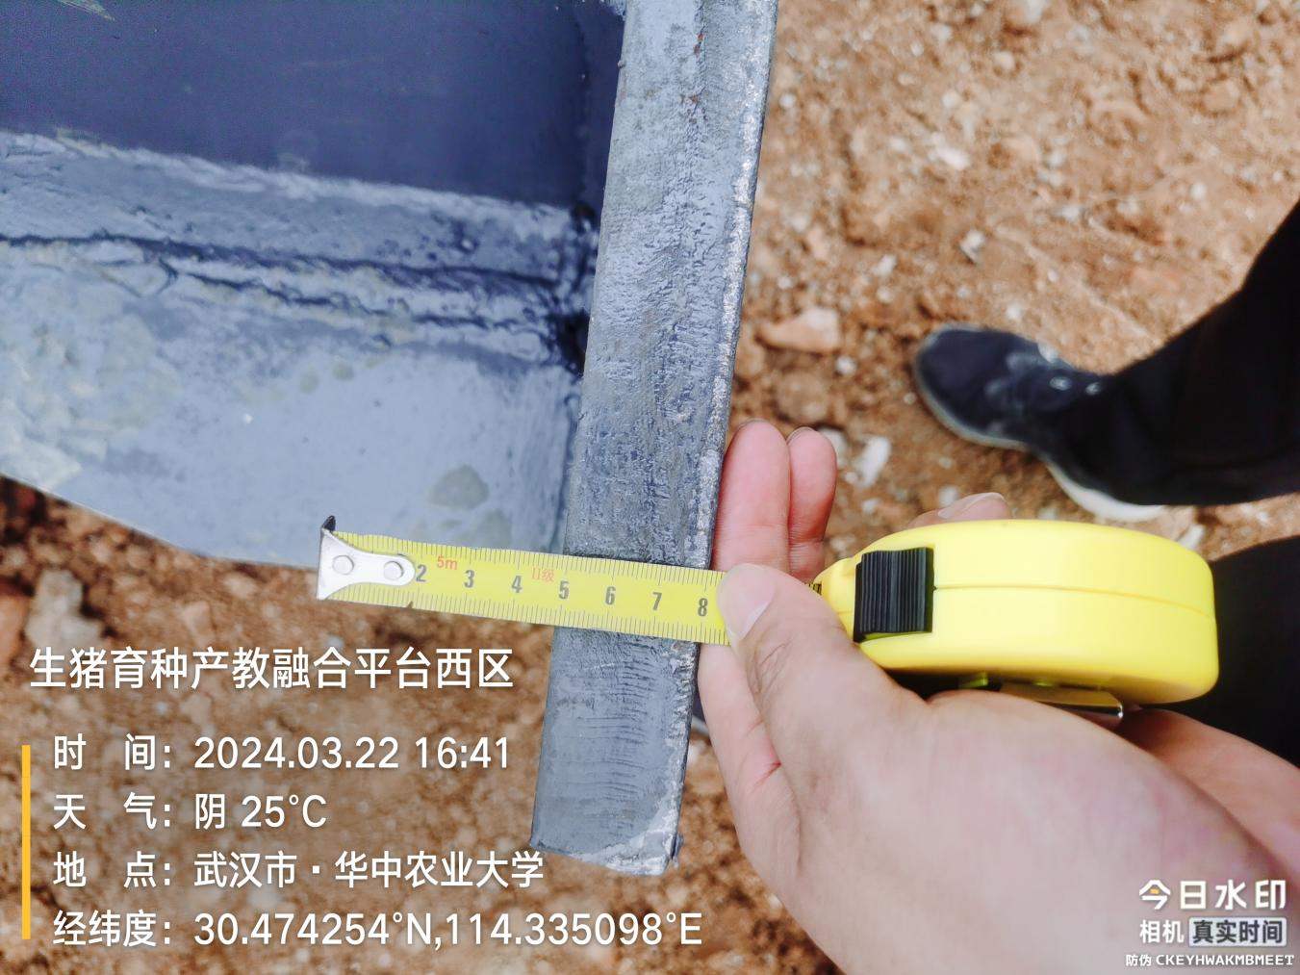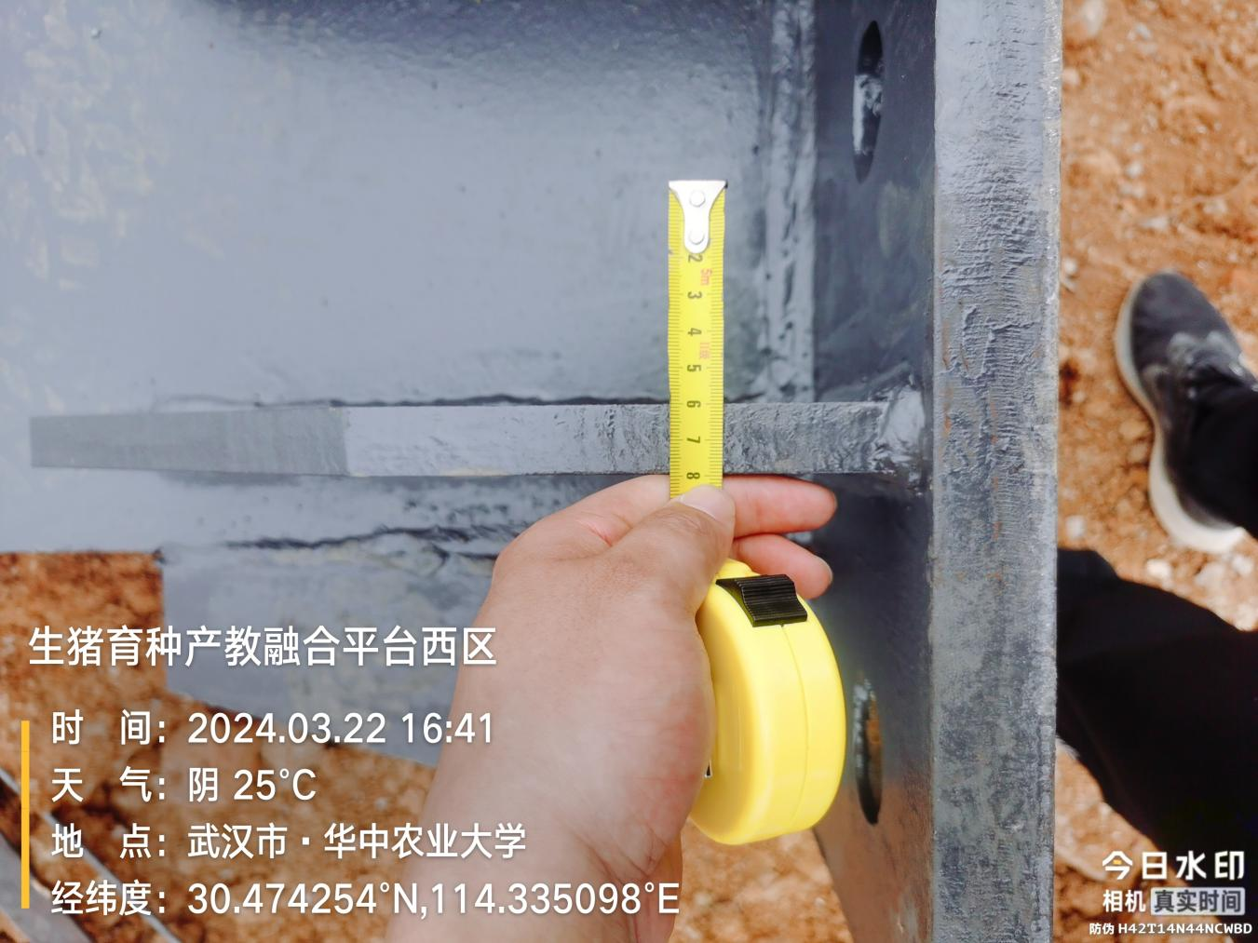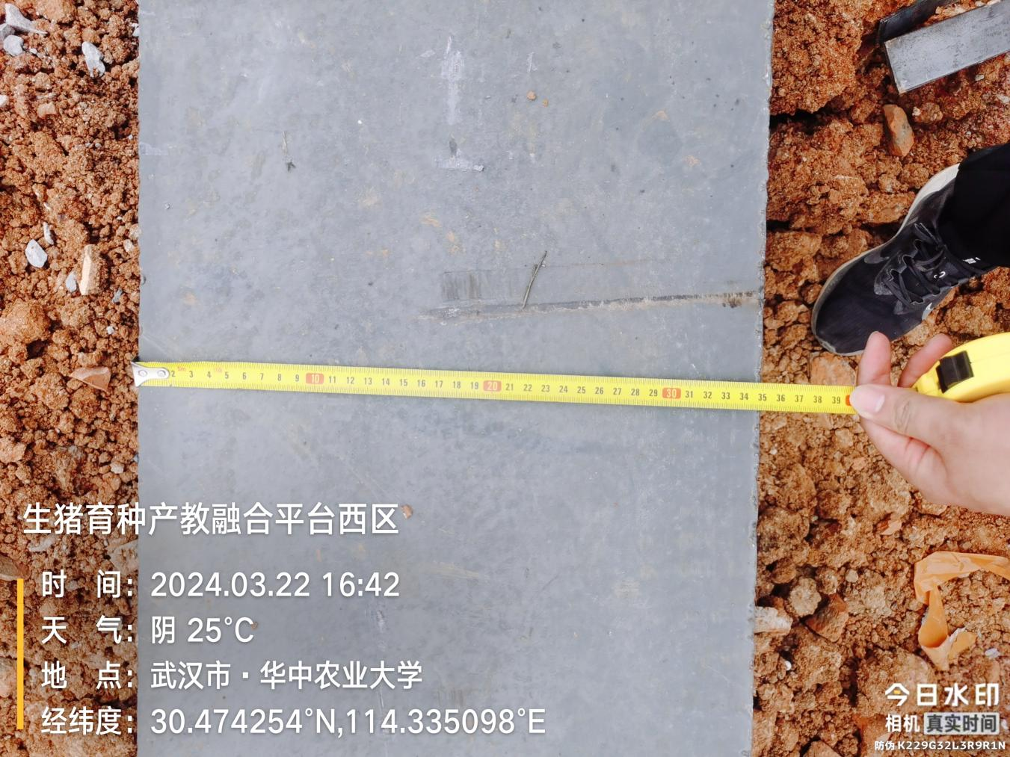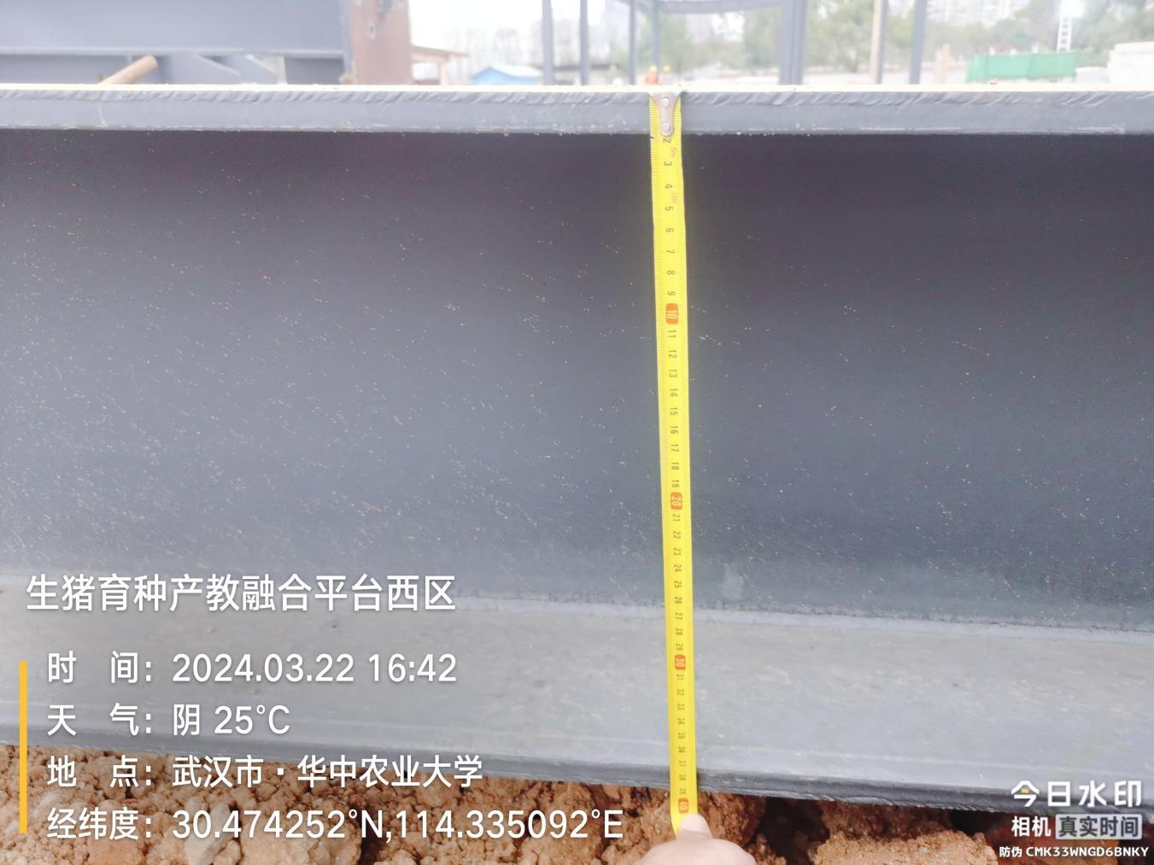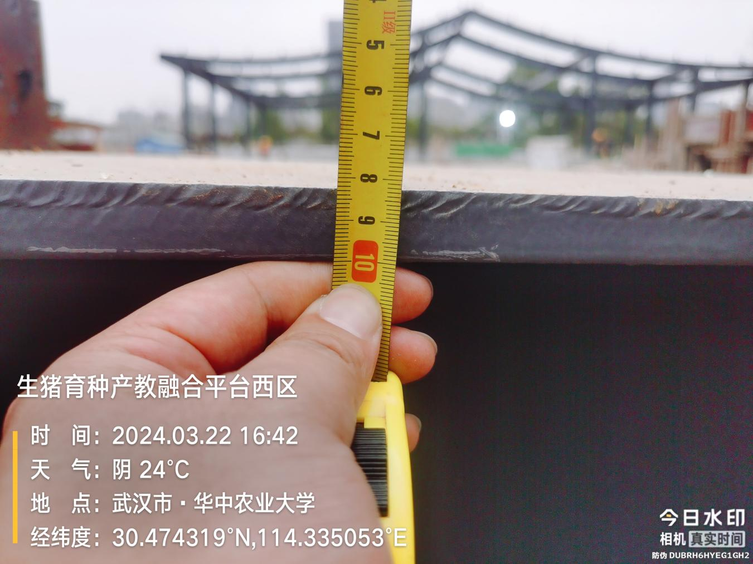
檩托
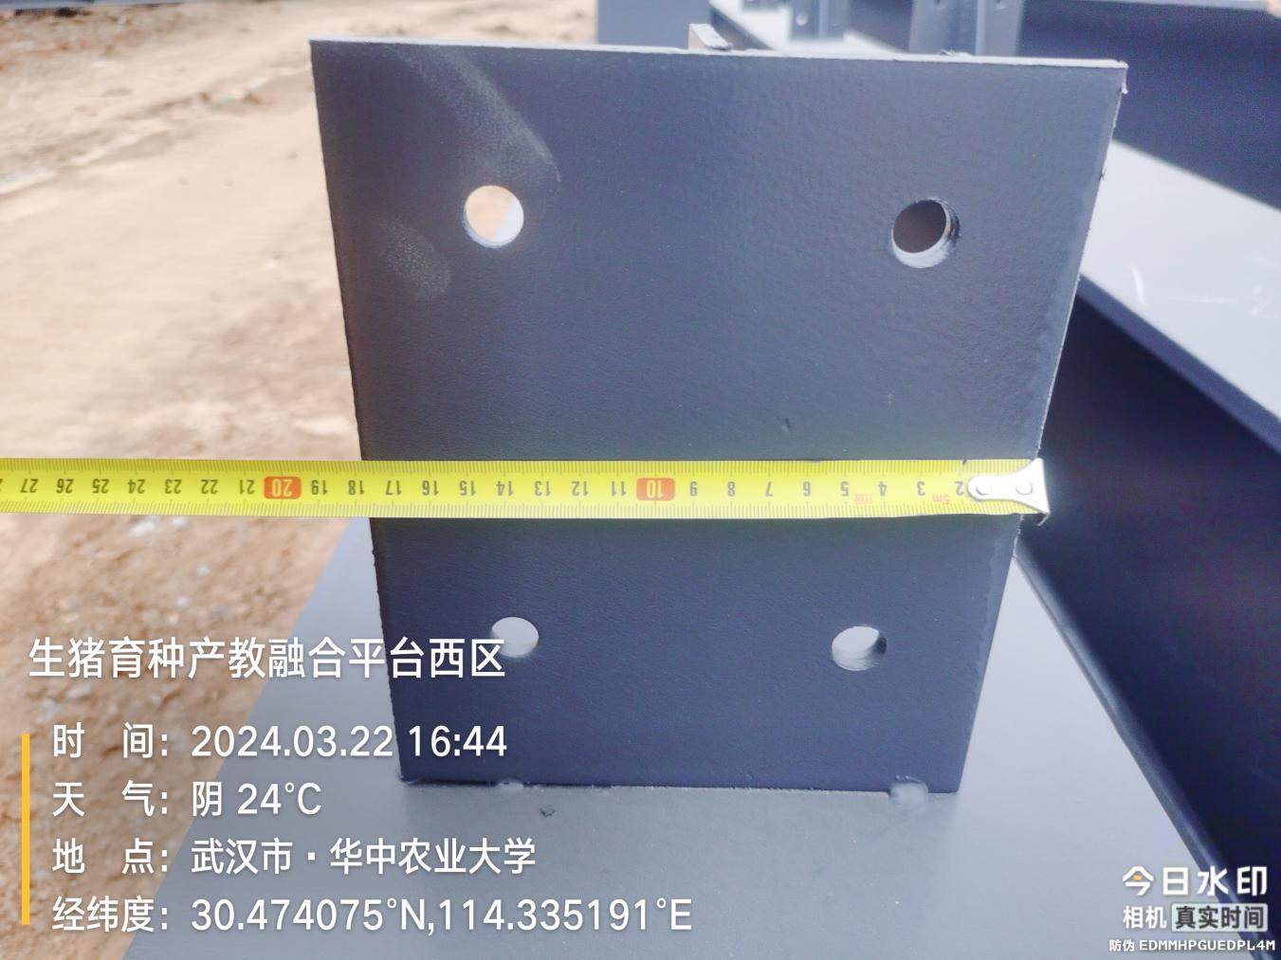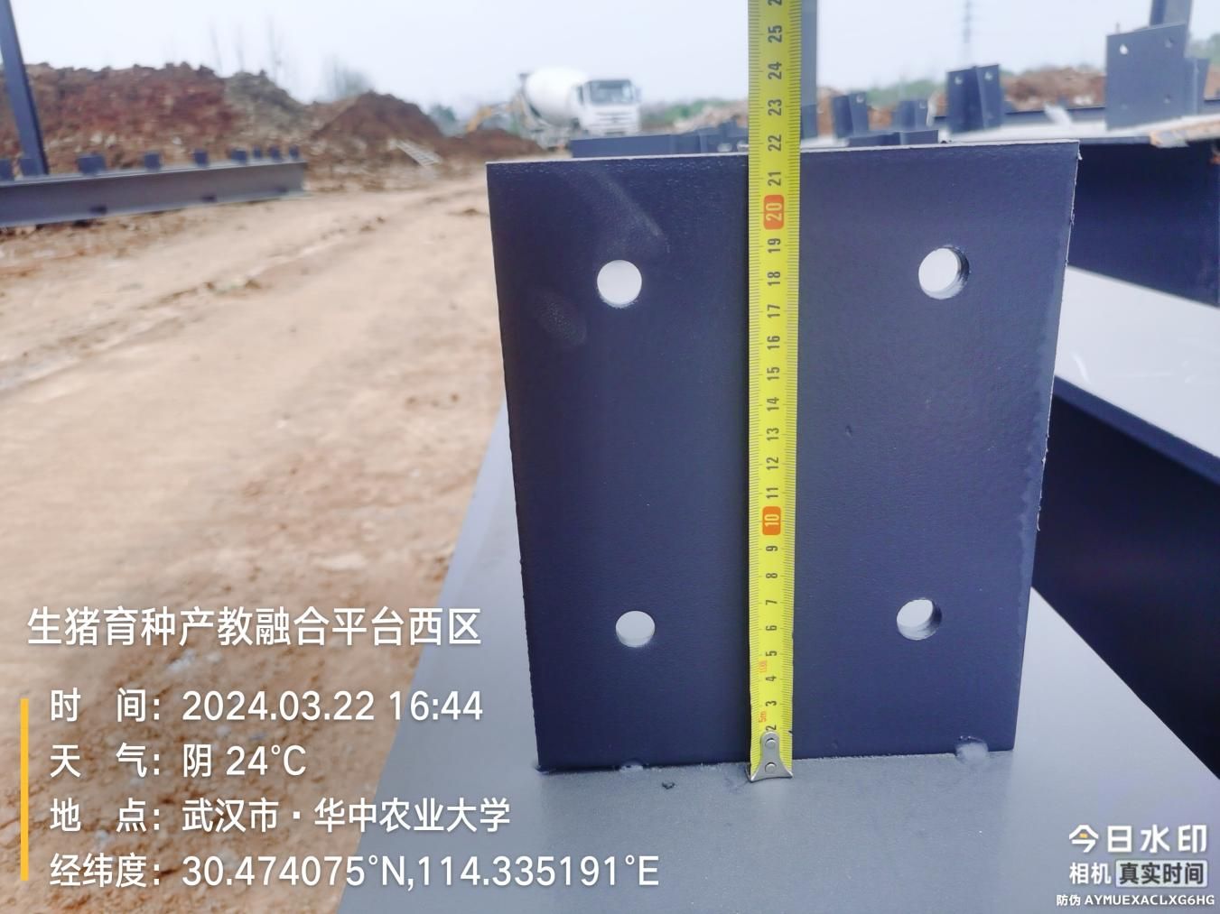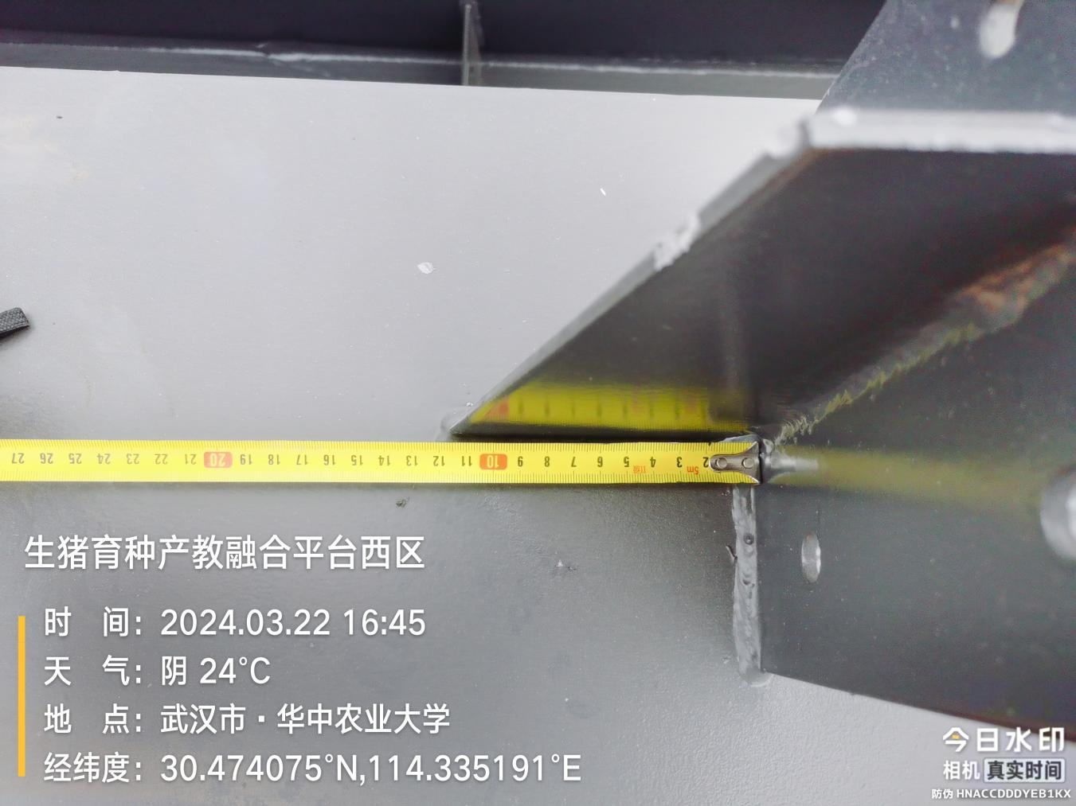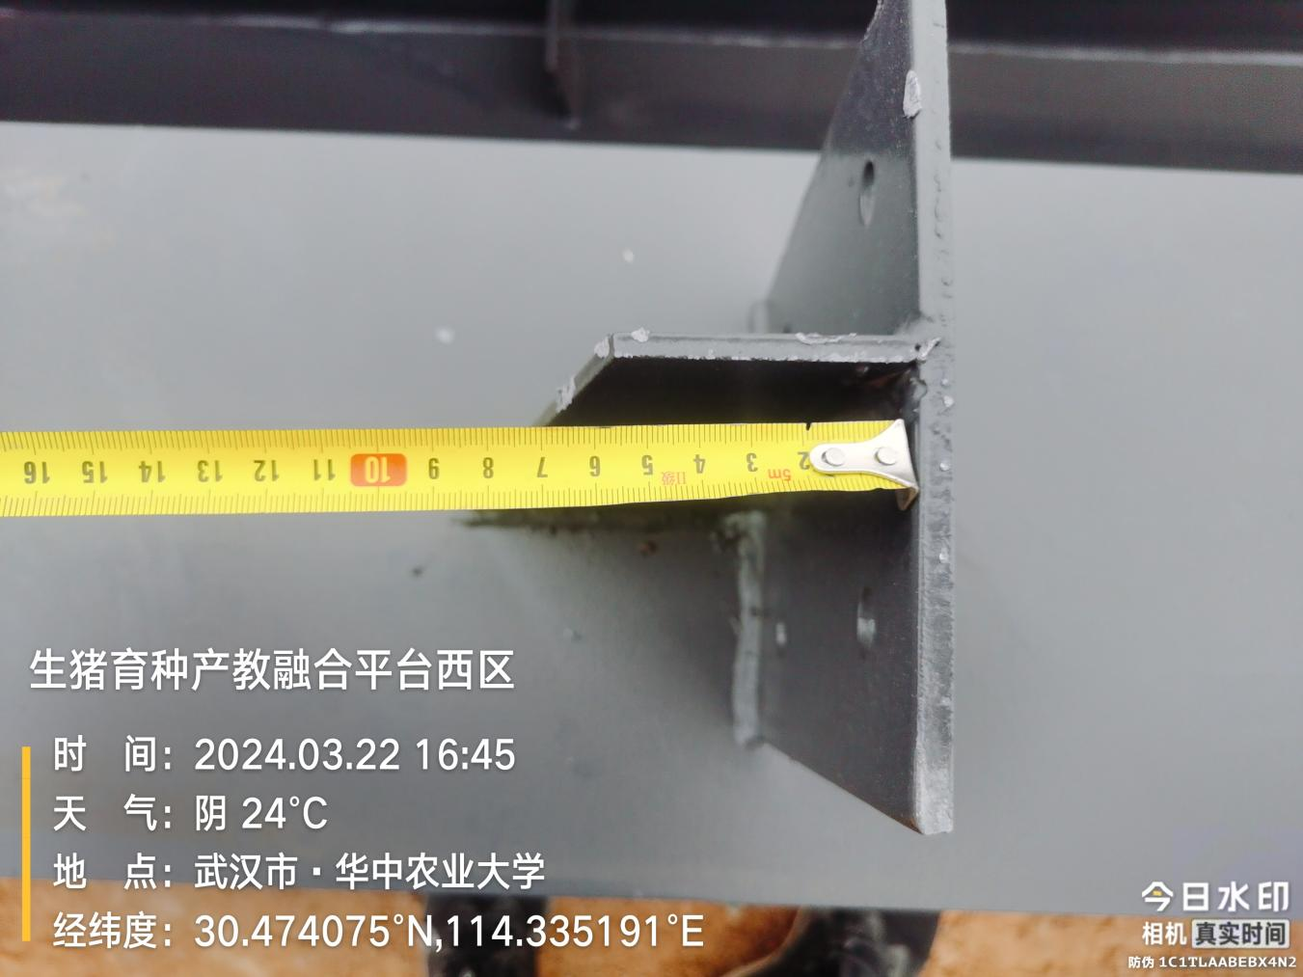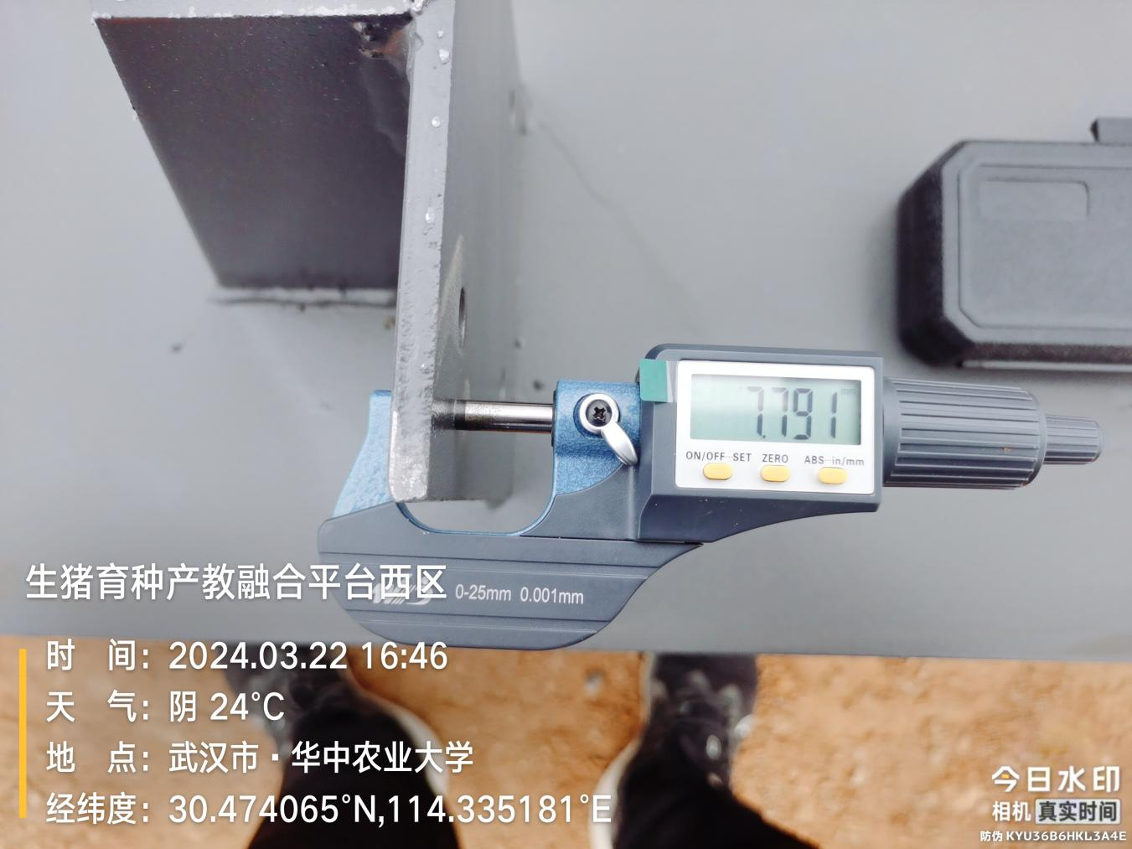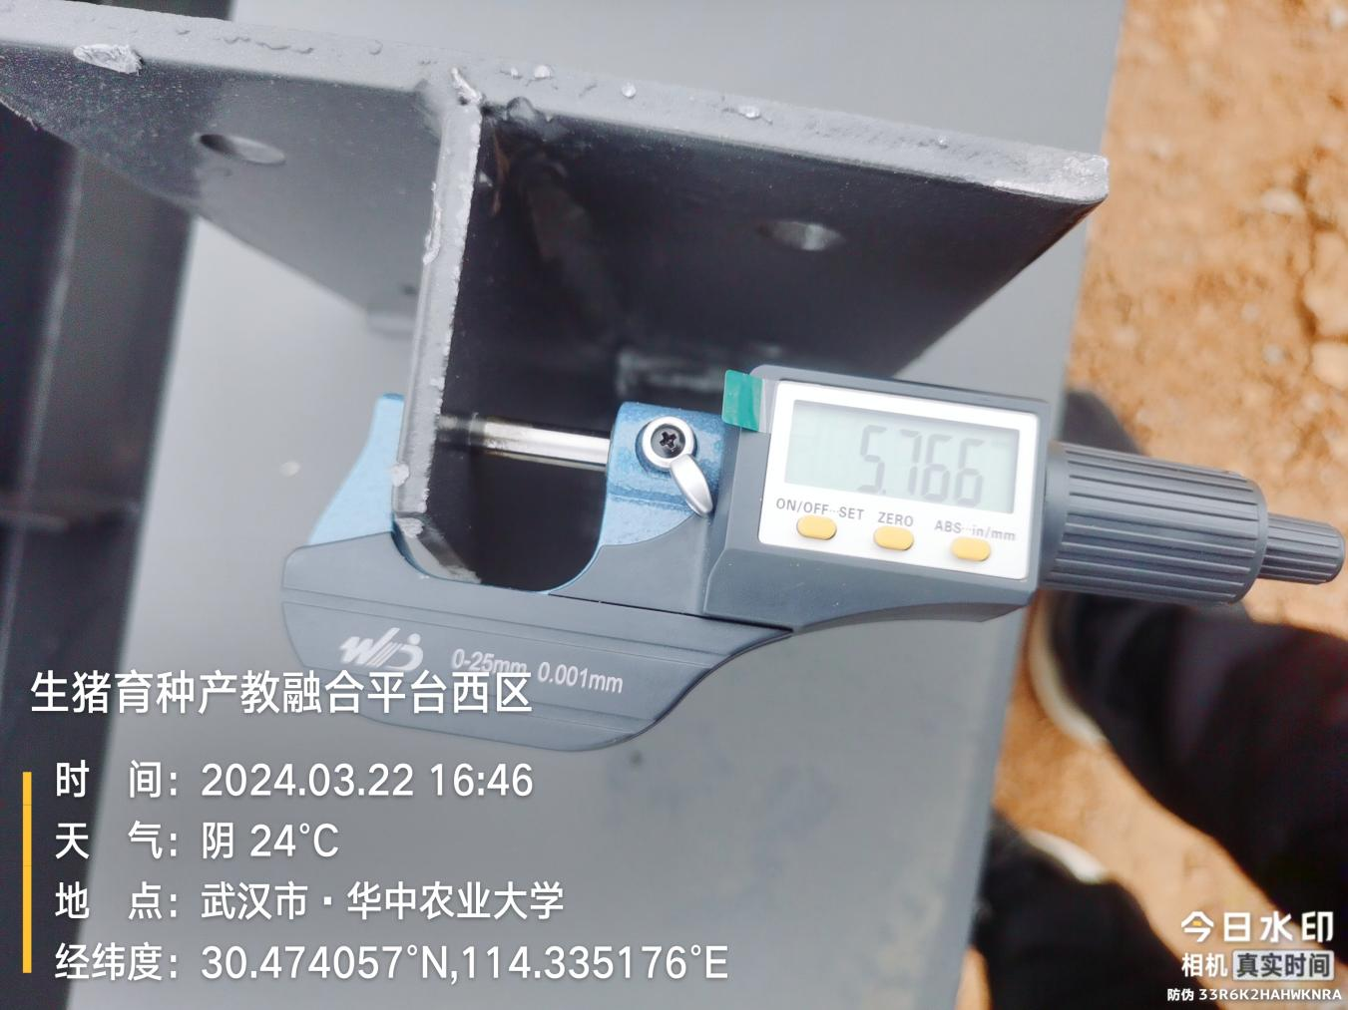
GKL3
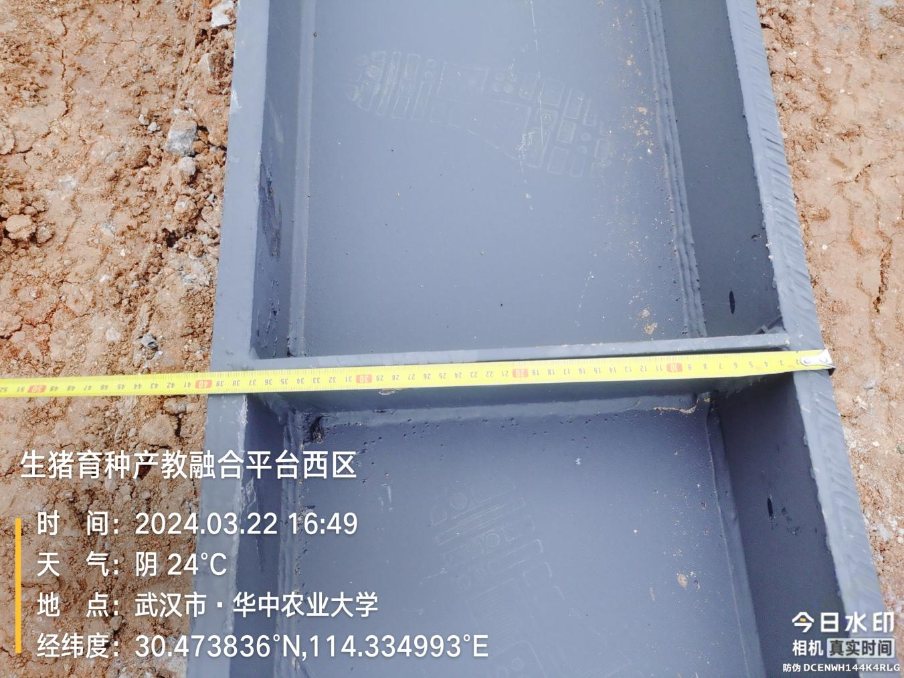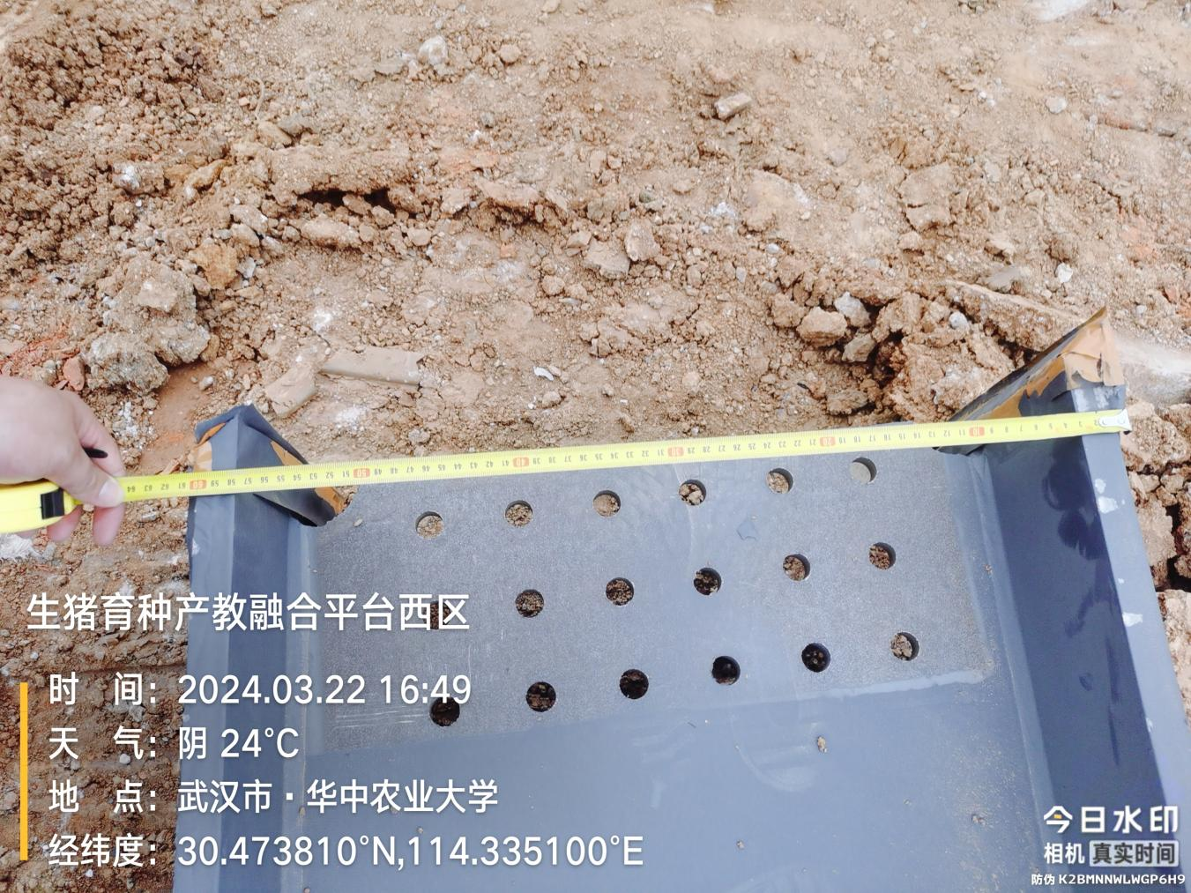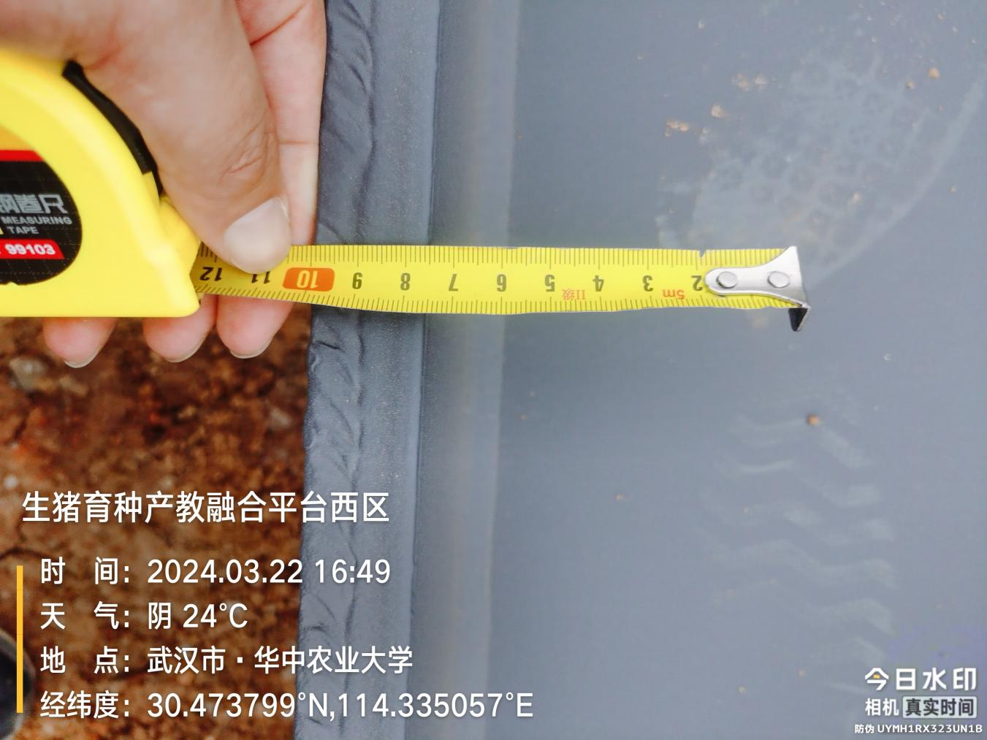
- 其他（若有）

